**武 汉 城 市 学 院**

**课 程 设 计 报 告**

|  |  |
| --- | --- |
| **课程设计** | **WEB技术（JSP）课程设计** |
| **题 目** | **黑马面面后台管理系统** |
| **院 系** | **武汉城市学院** |
| **专 业** | **软件工程** |
| **班 级** | **软工2班** |
| **姓 名** |  |
| **指导教师** | **夏文娟** |

|  |  |  |  |  |  |
| --- | --- | --- | --- | --- | --- |
| **2023** | **年** | **6** | **月** | **25** | **日** |

**课程设计评分表**

|  |
| --- |
| **评分标准：**   1. **学生是否严格遵守课程设计纪律，按照规定时间完成设计任务(占30%)** 2. **课程设计质量：(占40%)**   **(1)是否采用了良好的设计方法，独立完成课程设计。**  **(2)课程设计各分段的任务是否按时完成及完成的质量。**  **(3)是否完成课程设计任务书指定的全部要求。**     1. **课程设计报告书的撰写规范 (占30%)**   **课程设计报告书的撰写规范要求与毕业设计（论文）的要求相同。** |
| **教师评语：**    根据该生在课程设计期间，是否严格遵守课程设计纪律，按照规定时间完成设计任务，完成的程序设计的质量与规范，提交的课程设计报告书的质量与规范，该生本次课程设计的评分为：________。  **教师签名：**    **日期： 年 月 日** |

目 录

目 录 2

1. 项目开发背景 3

1.1. 项目开发背景 3

1.2. 项目特点 3

1.3. 项目开发环境配置 3

2. 系统需求分析 4

2.1. 业务需求 4

2.2功能需求 5

2.3非功能需求 6

3. 系统设计 7

3.1. 系统体系结构 7

3.2. 数据库设计 7

3.2.1概念数据库设计 7

3.2.2逻辑数据库设计 12

3.3. 模块详细设计 14

3.3.1. 企业管理功能流程 15

3.3.2. 用户管理功能流程 16

3.3.3. 模块管理功能流程 17

3.3.4. 部门管理功能流程 18

3.3.5. 角色管理功能流程 19

3.3.6. 题目学科管理功能流程 20

3.3.7. 题目类型管理功能流程 21

3.3.8. 题目管理功能流程 22

3.3.9. 登录功能流程 23

4. 系统测试 23

5. 总结 44

# 项目开发背景

## 项目开发背景

《黑马面面》是一套后台管理系统，旨在为面试者提供一个集合了众多面试题的平台。在现今竞争激烈的求职市场中，面试准备是求职成功的重要因素之一。然而，寻找和整理大量面试题目并进行有效刷题可能是一项繁琐和耗时的任务。因此，该项目应运而生，为面试者提供一个便捷的方式来刷题，提高求职成功率。

## 项目特点

《黑马面面》是一套收纳了众多面试题的后台管理系统，通过这套管理系统，面试者可以进行刷题，提高求职成功率。这个项目提供了企业管理、部门管理、用户管理、题目管理等模块，同时涉及到权限系统的涉及。通过这个小项目的练习，能够对象项目开发的思路、细节有清晰的认识。

## 项目开发环境配置

操作系统：Windows

Java开发工具包（JDK）：

JDK 版本：Java SE Development Kit 17

集成开发环境（IDE）：

集成开发环境：IntelliJ IDEA

版本：IntelliJ IDEA 2022.3.3

Web服务器：

Web服务器：Apache Tomcat

版本：Tomcat 8.5.85

数据库：

数据库：MySQL

版本：MySQL Community Edition 8.0

项目构建工具：

项目构建工具：Apache Maven

版本：Maven 3.9.1

# 系统需求分析

## 业务需求

企业管理：分页查询企业信息，新增企业信息，保存企业信息，编辑企业信息，修改企业信息，删除企业信息。

部门管理：分页查询部门信息，新增部门，编辑部门，删除部门。

员工管理：分页查询员工信息，新增员工，编辑员工，删除员工。

角色管理：分页查询角色信息，新增角色，编辑角色，删除角色。

模块管理：分页查询模块信息，新增模块，编辑模块，删除模块。

学科管理：分页查询学科信息，新增学科，编辑学科，删除学科。

题目类型管理：分页查询题目类型信息，新增题目类型，编辑题目类型，删除题目类型。

题目管理：分页查询题目信息，新增题目，编辑题目，删除题目，文件上传，审核题目，导出题目。

题目选项管理：查询所有选项，新增题目选项，编辑题目选项，删除题目选项。

配置角色：查询用户具有的角色，更新用户绑定的角色。

角色授权：查询用户具有的权限，更新角色的权限。

用户登录和退出：用户登录，用户退出。

## 2.2功能需求

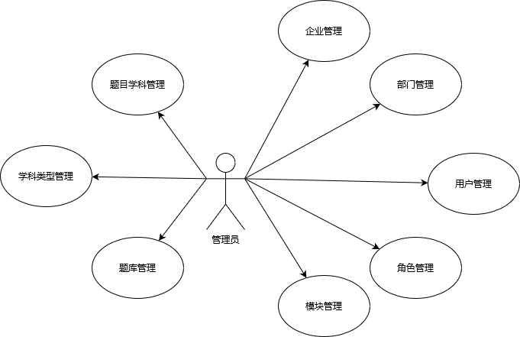

管理员可以进行各个模块的编辑和删除，主要项目有企业管理、部门管理、用户管理、角色管理、模块管理、题目学科管理、学科类型管理、题库管理等功能。管理员可以对其中的内容进行增加、编辑、删除、授权等操作。

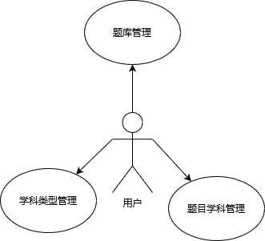

用户可以进行题目相关模块的编辑和删除，主要项目有题目学科管理、学科类型管理、题库管理等功能。用户可以对其中的内容进行增加、编辑、删除等操作来进行对题库的管理。

## 2.3非功能需求

可靠性：系统应具有高可靠性，能够处理大量的并发请求，保证系统的稳定性和可用性。在发生意外情况或系统故障时，应能够快速恢复并保持数据的完整性。

安全性：系统应具备严格的安全机制，包括用户身份验证、访问控制和数据加密等，以保护用户的个人信息和敏感数据的安全。对于涉及到权限和角色管理的操作，需要进行严格的权限验证，确保只有具有相应权限的用户才能执行相关操作。防止SQL注入等常见的安全漏洞。

性能：系统应具备良好的性能，能够在大量数据和用户的情况下快速响应请求，并保持系统的高并发处理能力。对于数据库查询和数据处理等关键操作，需要进行优化，以提高系统的响应速度和处理效率。

可扩展性：系统应具备良好的可扩展性，方便后续的功能扩展和系统升级，以满足不断变化的需求。架构设计上应考虑模块化和松耦合的原则，便于新增功能的集成和修改。

易用性：界面设计应简洁明了，操作流程应直观、易于理解和使用，降低用户的学习成本。提供良好的用户反馈和错误处理机制，方便用户理解和解决问题。

可维护性：系统的代码结构应清晰、模块化，便于维护和修改。提供充分的文档和注释，方便开发人员理解系统的结构和功能。

# 系统设计

## 系统体系结构

黑马面面后台管理系统主要包括平台系统管理，题库管理与会员管理。其中平台系统管理包括企业管理，部门管理，用户管理，角色管理，模块管理，系统日志管理。题库管理包括题目学科管理，题目类型管理，题目管理，审核日志管理。会员管理包括会员账号管理，会员答题管理。系统整体结构如图。

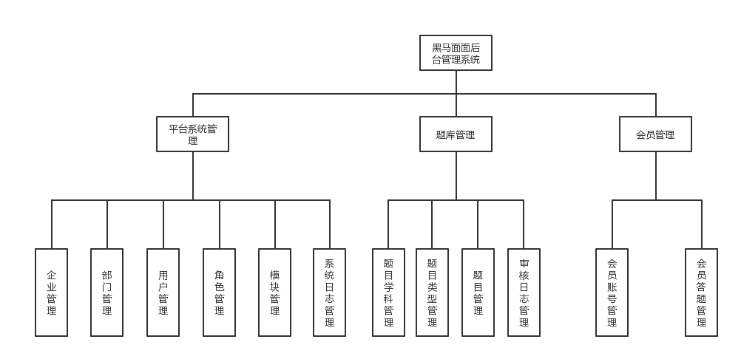

## 数据库设计

### 3.2.1概念数据库设计

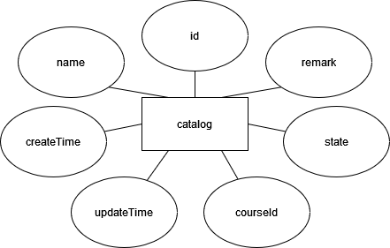

**图3.2.1 catalog图**

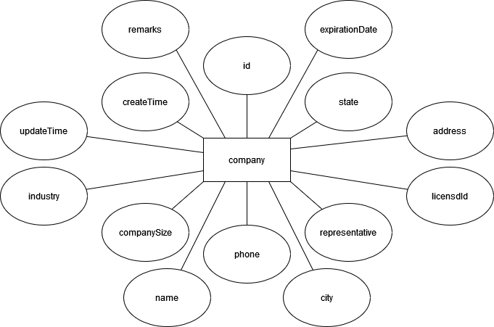

**图3.2.2company图**

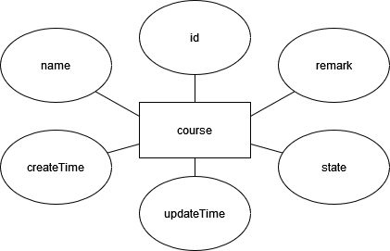

**图3.2.3 course图**

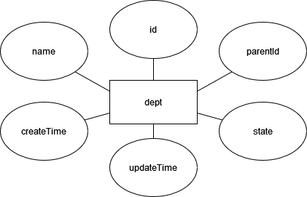

**图3.2.4 depte图**

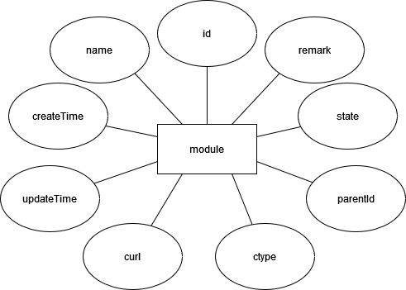

**图3.2.5 modul图**

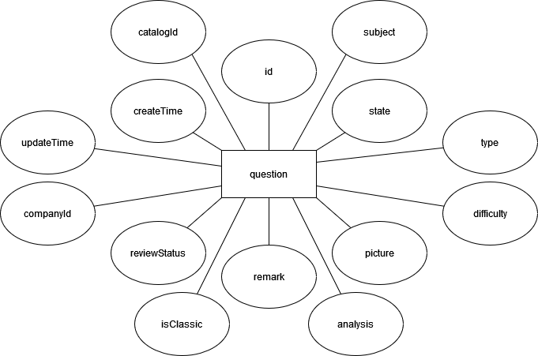

**图3.2.6 question图**

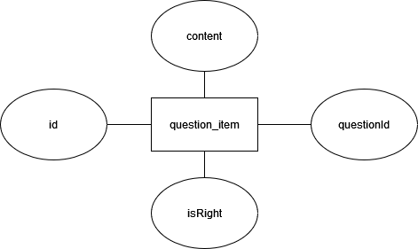

**图3.2.7 question_item图**

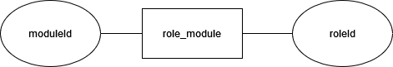

**图3.2.8 role_module图**

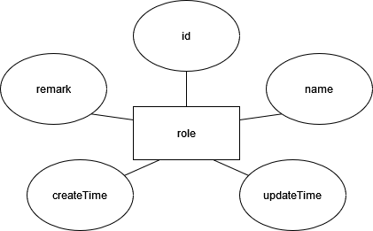

**图3.2.9 role图**

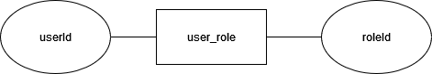

**图3.2.10 user_role图**

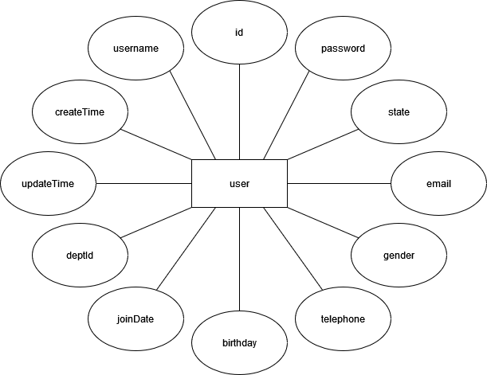

**图3.2.11 user图**

### 3.2.2逻辑数据库设计

**表3.1 user**

|  |  |  |  |  |  |
| --- | --- | --- | --- | --- | --- |
| **字段名** | **数据类型** | **长度** | **主键** | **外键** | **备注** |
| id | varchar | 40 | 是 |  | 员工Id |
| email | varchar | 60 |  |  | 邮箱 |
| username | varchar | 50 |  |  | 不能重复,可为中文 |
| password | varchar | 100 |  |  | 密码 |
| realname | varchar | 50 |  |  | 姓名 |
| gender | decimal | (11,0) |  |  | 性别: 1.男, 2.女 |
| birthday | datetime |  |  |  | 出生日期 |
| mobile | varchar | 20 |  |  | 手机号码 |
| state | decimal | (11,0) |  |  | 状态: 1.启用, 0.停用 |
| remark | varchar | 255 |  |  | 备注 |
| createTime | datetime |  |  |  | 添加时间 |
| updateTime | datetime |  |  |  | 修改时间 |

**表3.2 role**

|  |  |  |  |  |  |
| --- | --- | --- | --- | --- | --- |
| **字段名** | **数据类型** | **长度** | **主键** | **外键** | **备注** |
| id | varchar | 40 | 是 |  | 角色Id |
| name | varchar | 30 |  |  | 角色名称 |
| remark | varchar | 200 |  |  | 备注信息 |
| createTime | datetime |  |  |  | 添加时间 |
| updateTime | datetime |  |  |  | 修改时间 |

**表3.3 user_role**

|  |  |  |  |  |  |
| --- | --- | --- | --- | --- | --- |
| **字段名** | **数据类型** | **长度** | **主键** | **外键** | **备注** |
| userId | varchar | 255 | 是 | 是 | 用户Id |
| roleId | varchar | 255 | 是 | 是 | 角色Id |

**表3.4 module**

|  |  |  |  |  |  |
| --- | --- | --- | --- | --- | --- |
| **字段名** | **数据类型** | **长度** | **主键** | **外键** | **备注** |
| id | varchar | 40 | 是 |  | 模块Id |
| parentId | varchar | 40 |  |  | 父模块Id |
| name | varchar | 100 |  |  | 模块名称 |
| curl | varchar | 200 |  |  | 模块的访问地址 |
| ctype | decimal | (11,0) |  |  | 模块类型: 0.一级菜单, 1.二级菜单 |
| state | decimal | (11,0) |  |  | 状态: 1.启用, 0.停用 |
| remark | varchar | 100 |  |  | 备注 |
| createTime | datetime |  |  |  | 添加时间 |
| updateTime | datetime |  |  |  | 修改时间 |

**表3.5 role_module**

|  |  |  |  |  |  |
| --- | --- | --- | --- | --- | --- |
| **字段名** | **数据类型** | **长度** | **主键** | **外键** | **备注** |
| roleId | varchar | 255 | 是 | 是 | 角色Id |
| moduleId | varchar | 255 | 是 | 是 | 模块Id |

**表3.6 company**

|  |  |  |  |  |  |
| --- | --- | --- | --- | --- | --- |
| **字段名** | **数据类型** | **长度** | **主键** | **外键** | **备注** |
| id | varchar | 50 | 是 |  | ID |
| name | varchar | 255 |  |  | 公司名称 |
| expirationDate | datetime |  |  |  | 到期时间 |
| address | varchar | 255 |  |  | 公司地址 |
| licenseId | varchar | 255 |  |  | 营业执照-图片 |
| representative | varchar | 255 |  |  | 法人代表 |
| phone | varchar | 255 |  |  | 公司电话 |
| companySize | varchar | 255 |  |  | 公司规模 |
| industry | varchar | 255 |  |  | 所属行业 |
| remarks | varchar | 255 |  |  | 备注 |
| state | int |  |  |  | 状态 |
| city | varchar | 255 |  |  | 所在城市 |
| createTime | datetime |  |  |  | 添加时间 |
| updateTime | datetime |  |  |  | 修改时间 |

**表3.7 dept**

|  |  |  |  |  |  |
| --- | --- | --- | --- | --- | --- |
| **字段名** | **数据类型** | **长度** | **主键** | **外键** | **备注** |
| id | varchar | 40 | 是 |  | ID |
| name | varchar | 50 |  |  | 部门名称 |
| parentId | varchar | 40 |  | 是 | 所属部门(父部门) |
| state | decimal | (6,0) |  |  | 状态 |
| createTime | datetime |  |  |  | 添加时间 |
| updateTime | datetime |  |  |  | 修改时间 |

**表3.8 course**

|  |  |  |  |  |  |
| --- | --- | --- | --- | --- | --- |
| **字段名** | **数据类型** | **长度** | **主键** | **外键** | **备注** |
| id | varchar | 100 | 是 |  | 学科Id |
| name | varchar | 50 |  |  | 学科名称 |
| state | varchar | 10 |  |  | 状态 |
| remark | varchar | 2000 |  |  | 备注 |
| createTime | datetime |  |  |  | 添加时间 |
| updateTime | datetime |  |  |  | 修改时间 |

**表3.9 catalog**

|  |  |  |  |  |  |
| --- | --- | --- | --- | --- | --- |
| **字段名** | **数据类型** | **长度** | **主键** | **外键** | **备注** |
| id | varchar | 100 | 是 |  | Id |
| name | varchar | 50 |  |  | 题目类型名称 |
| state | varchar | 10 |  |  | 状态 |
| remark | varchar | 2000 |  |  | 备注 |
| courseId | varchar | 100 |  | 是 | 所属学科Id |
| createTime | datetime |  |  |  | 添加时间 |
| updateTime | datetime |  |  |  | 修改时间 |

**表3.10 question**

|  |  |  |  |  |  |
| --- | --- | --- | --- | --- | --- |
| **字段名** | **数据类型** | **长度** | **主键** | **外键** | **备注** |
| id | varchar | 100 | 是 |  | 唯一标识Id |
| catalogId | varchar | 100 |  | 是 | 题目类型Id |
| subject | varchar | 200 |  |  | 题干 |
| type | varchar | 10 |  |  | 题目类型: 1.单选, 2.多选, 3.简答 |
| difficulty | varchar | 10 |  |  | 难度: 1.简单, 2.一般, 3.困难 |
| picture | varchar | 100 |  |  | 题目图片URL地址 |
| analysis | varchar | 2000 |  |  | 答案解析 |
| remark | varchar | 100 |  |  | 备注 |
| isClassic | varchar | 10 |  |  | 是否精选题目: 0.否, 1.是 |
| state | varchar | 10 |  |  | 题目状态: 1.启用, 0.禁用 |
| reviewStatus | varchar | 10 |  |  | 审核状态: 0.待审核, 1.审核通过, -1.审核不通过 |
| companyId | varchar | 50 |  | 是 | 企业Id |
| createTime | datetime |  |  |  | 添加时间 |
| updateTime | datetime |  |  |  | 修改时间 |

**表3.11 question_item**

|  |  |  |  |  |  |
| --- | --- | --- | --- | --- | --- |
| **字段名** | **数据类型** | **长度** | **主键** | **外键** | **备注** |
| id | varchar | 100 | 是 |  | 选项的唯一标识Id |
| questionId | varchar | 100 |  | 是 | 所属的题目Id |
| content | varchar | 200 |  |  | 选项内容 |
| isRight | varchar | 10 |  |  | 是否正确答案: 0.不是, 1.是 |

## 模块详细设计

### 企业管理功能流程

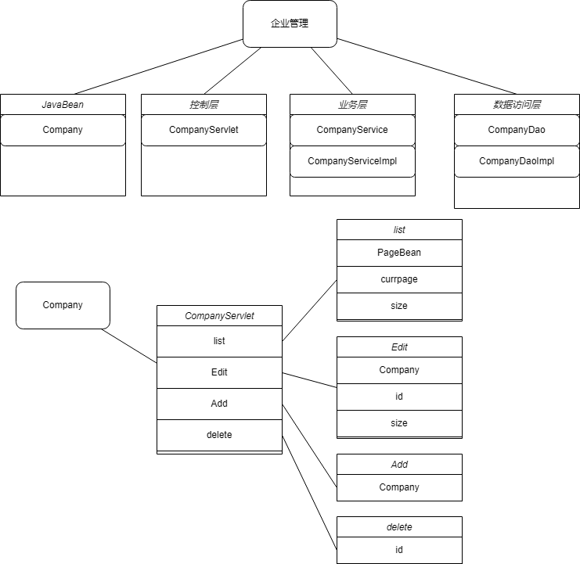

**图3.3.1**

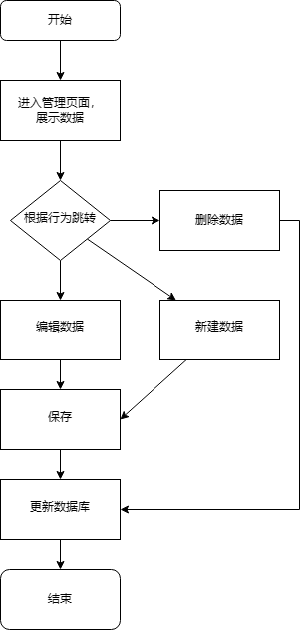

用户进入企业管理页面后，可以浏览服务端返回的数据列表，还可以根据页面上提供的功能入口，自由处理企业相关数据，数据处理的内容将在前端完成，然后发送到对应的servlet中，再调用对应操作的业务处理方法和数据库操作方法。

**图3.3.2**

### 用户管理功能流程

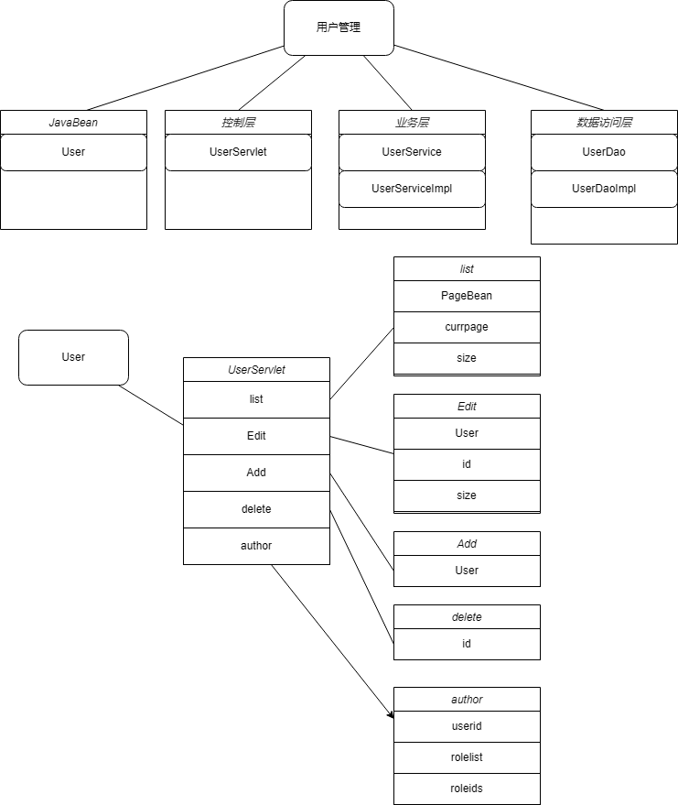

**图3.3.3**



用户进入用户管理页面后，可以浏览服务端返回的数据列表，还可以根据页面上根据已经登录的用户的权限来提供功能入口，来处理用户相关数据，数据处理的内容将在前端完成，然后发送到对应的servlet中，再调用对应操作的业务处理方法和数据库操作方法，来完成数据业务处理。

**图3.3.4**

### 模块管理功能流程

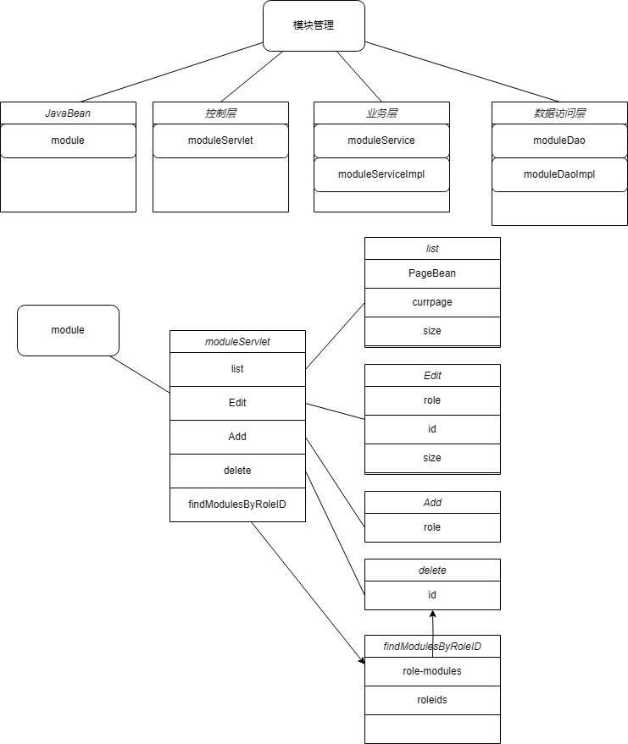

**图3.3.5**



用户进入模块管理页面后，可以浏览服务端返回的数据列表，还可以根据功能入口，来处理用户相关数据，数据处理的内容将在前端完成，然后发送到对应的servlet中，再调用对应操作的业务处理方法和数据库操作方法，来完成数据业务处理。

**图3.3.6**

### 部门管理功能流程

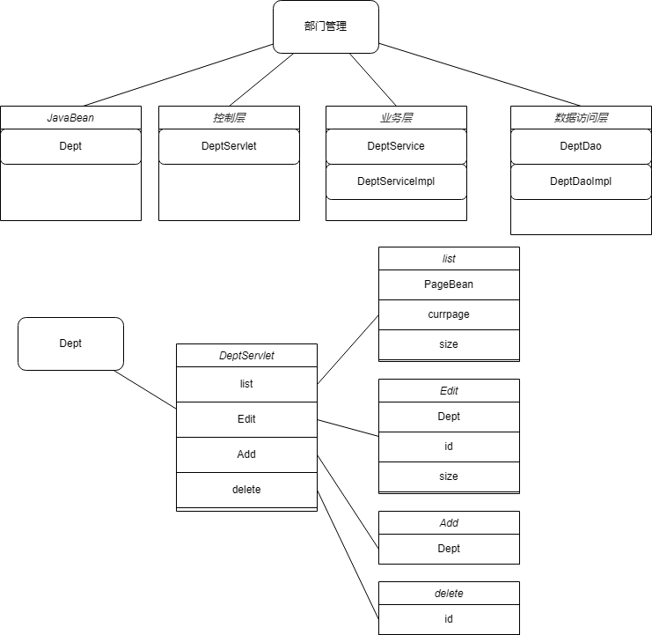

**图3.3.7**



用户进入部门管理页面后，可以浏览服务端返回的数据列表，还可以根据功能入口，来处理用户相关数据，数据处理的内容将在前端完成，然后发送到对应的servlet中，再调用对应操作的业务处理方法和数据库操作方法，来完成数据业务处理。

**图3.3.8**

### 角色管理功能流程

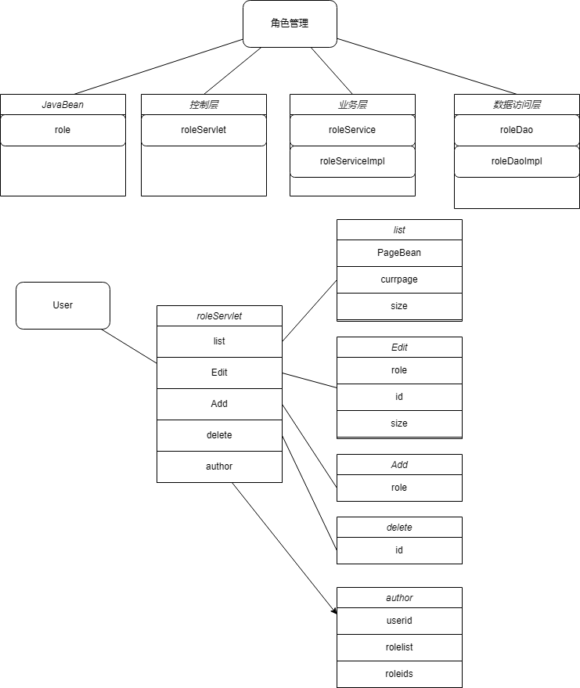

**图3.3.9**

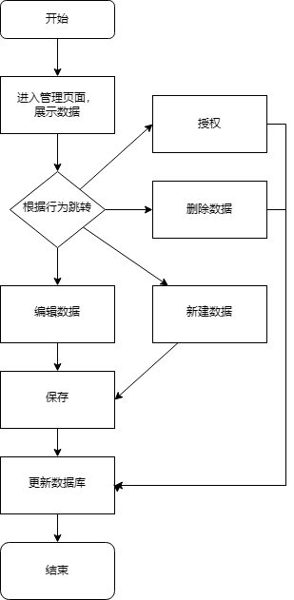

用户进入角色管理页面后，可以浏览服务端返回的数据列表，还可以根据页面上根据已经登录的用户的权限来提供功能入口，来处理角色相关数据，数据处理的内容将在前端完成，然后发送到对应的servlet中，再调用对应操作的业务处理方法和数据库操作方法，来完成数据业务处理。

**图3.3.10**

### 题目学科管理功能流程

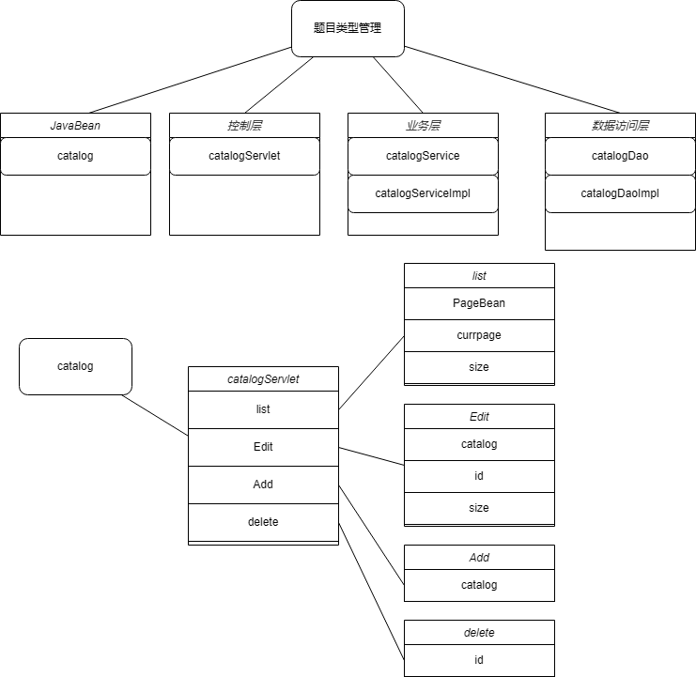

**图3.3.11**



用户进入题目学科管理页面后，可以浏览服务端返回的数据列表，还可以根据功能入口，来处理题目学科相关数据，数据处理的内容将在前端完成，然后发送到对应的servlet中，再调用对应操作的业务处理方法和数据库操作方法，来完成数据业务处理。

**图3.3.12**

### 题目类型管理功能流程

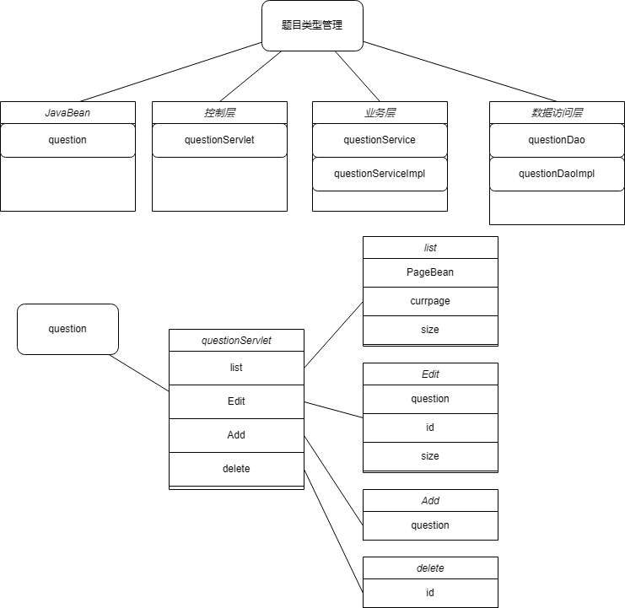

**图3.3.13**



用户进入题目类型管理页面后，可以浏览服务端返回的数据列表，还可以根据功能入口，来处理题目类型相关数据，数据处理的内容将在前端完成，然后发送到对应的servlet中，再调用对应操作的业务处理方法和数据库操作方法，来完成数据业务处理。

**图3.3.14**

### 题目管理功能流程

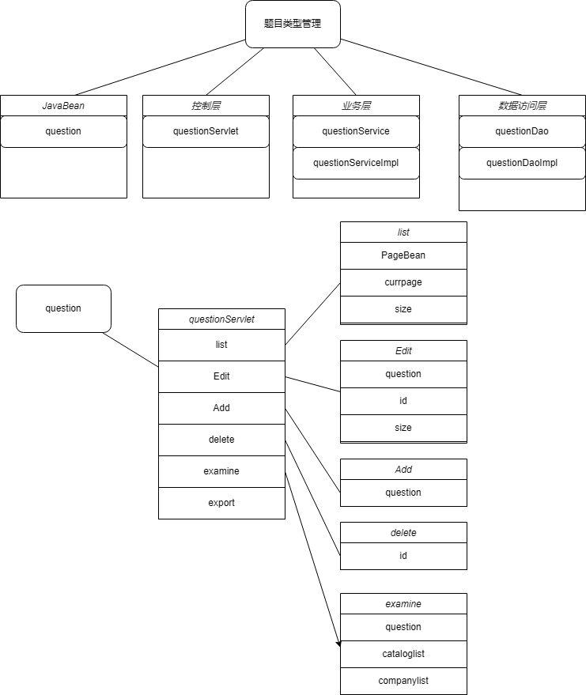

**图3.3.15**

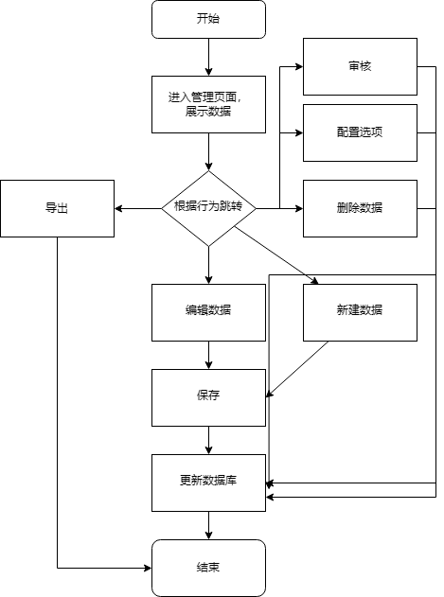

用户进入题目管理页面后，可以浏览服务端返回的数据列表，还可以根据页面上根据已经登录的用户的权限来提供功能入口，来处理题目相关数据，比如编辑、删除、修改、审核、选项配置等，数据处理的内容将在前端完成，然后发送到对应的servlet中，再调用对应操作的业务处理方法和数据库操作方法，来完成数据业务处理。

**图3.3.16**

### 登录功能流程

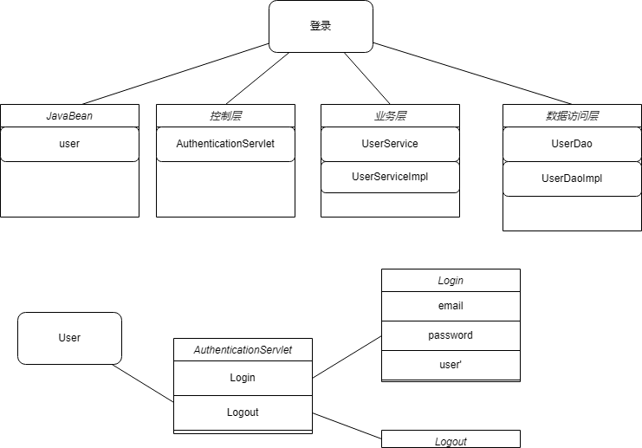

**图3.3.17**

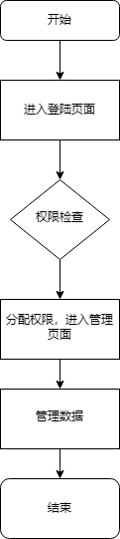

登录无疑是web程序最基础的功能之一，用户需要在登录网页页面输入身份信息并提交给服务器校验，服务器端则需要完成检查用户是否存在、密码是否正确、校验用户权限等操作。完成这些后、用户就能正常使用web程序的功能。

**图3.3.18**

# 系统测试

（将第2章的需求分析和第3章设计的功能，展示出来，运行的界面截图+文字说明，以及测试用例表）

**表4.1登录测试用例**

|  |  |  |  |
| --- | --- | --- | --- |
| 测试  模块 | 测试内容 | 预期结果 | 测试  结论 |
| 登录模块 | 超级管理员用户登录 | 能访问和编辑所有模块 | 通过 |
| 非超级管理员用户登录 | 可访问角色对应的模块 | 通过 |

**图4.1.1登录页面**

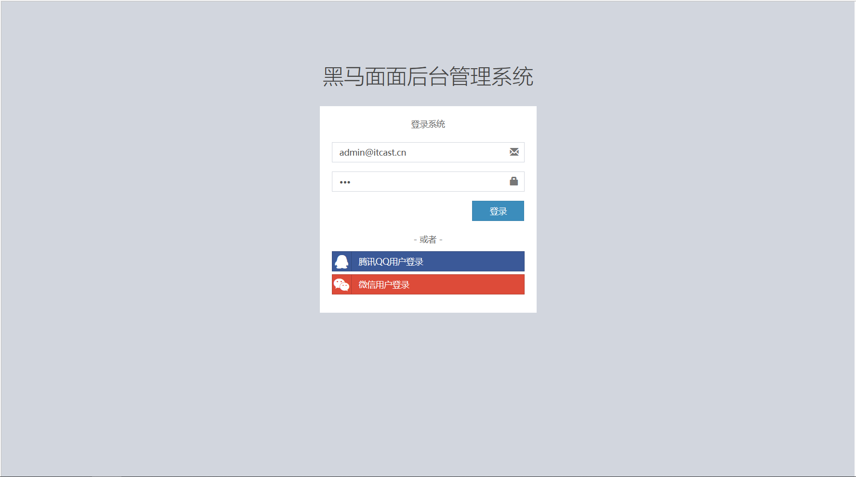

用户登录时需要输入在数据库中对应的邮箱和密码才能成功登录，直接输入网页地址如果未登录则拦截页面的跳转行为，用户登录时根据user_role表里的roleId确认对应用户的对应角色，在登录成功后对应不同角色展示不同的侧边框。

**图4.1.2超级管理员登录**

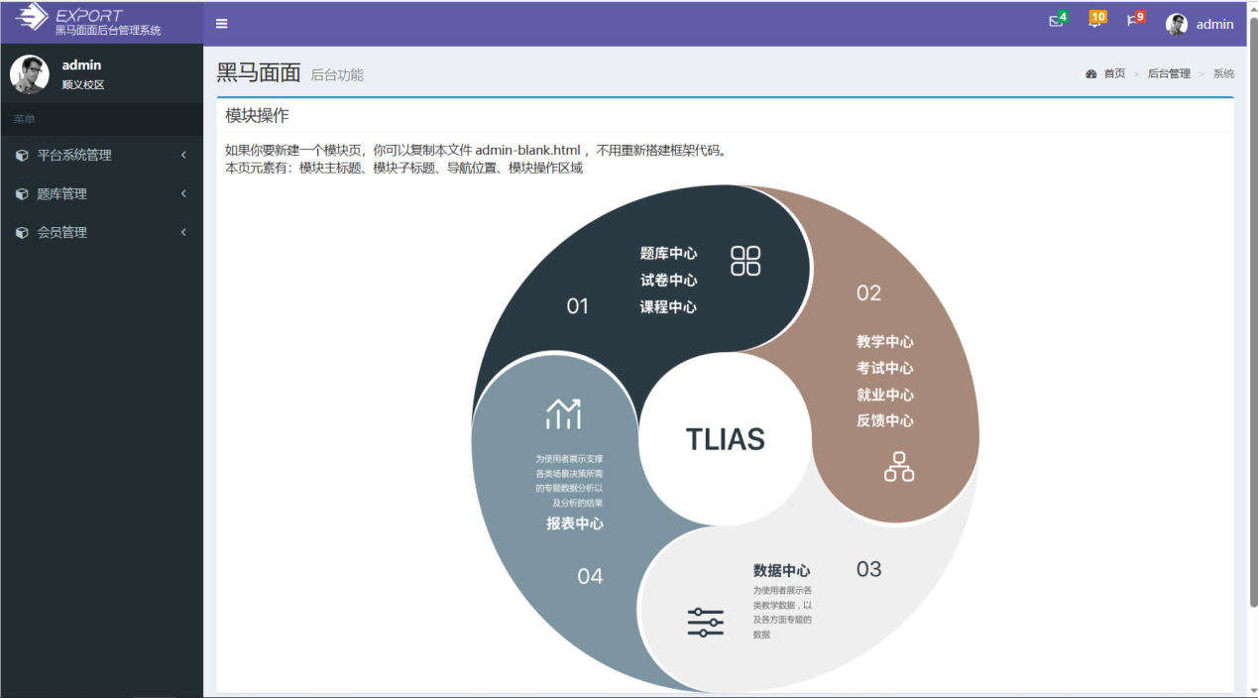

超级管理员用户登录可以查询到所有的模块，并且对所有模块的功能进行操作。

**图4.1.3非超级管理员登录**

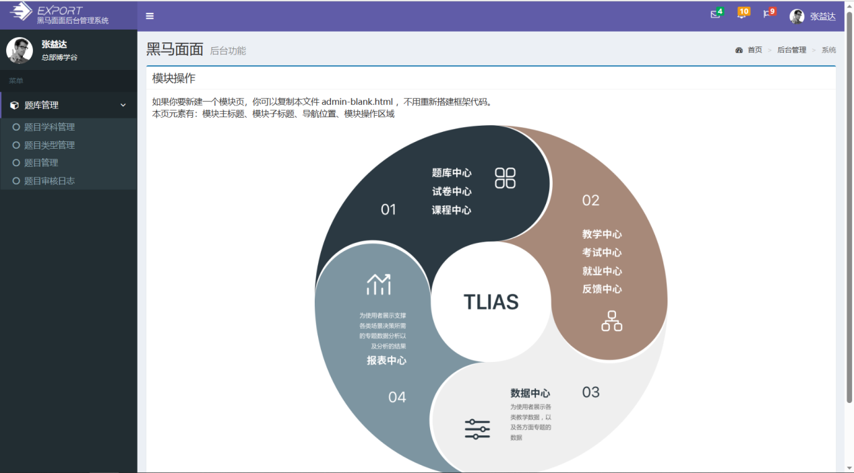

非超级管理员用户登录可以根据绑定的角色显示不同的侧边栏，同时不同的角色对不同模块的访问权限也不同，可以操控的功能也不尽相同。

**测试用例表4.2企业管理**

|  |  |  |  |
| --- | --- | --- | --- |
| 测试  模块 | 测试内容 | 预期结果 | 测试  结论 |
| 企业管理模块 | 新建企业 | 网页中显示新建的企业 | 通过 |
| 编辑企业 | 网页中显示更新后的企业信息 | 通过 |
| 删除企业 | 从网页中删除企业信息 | 通过 |

**图4.2.1新建企业**

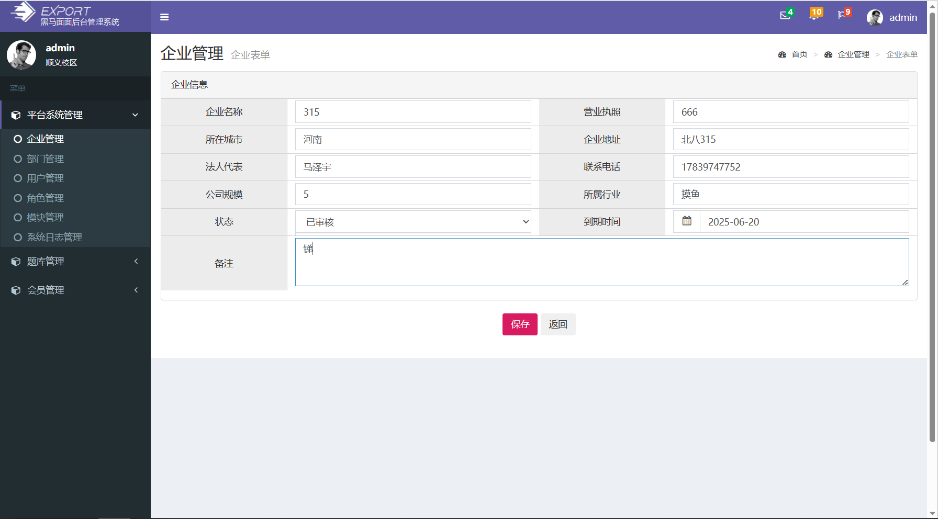

点击新建，填写企业表单的内容，点击存储，新企业显示在列表中。

**图4.2.2编辑企业**

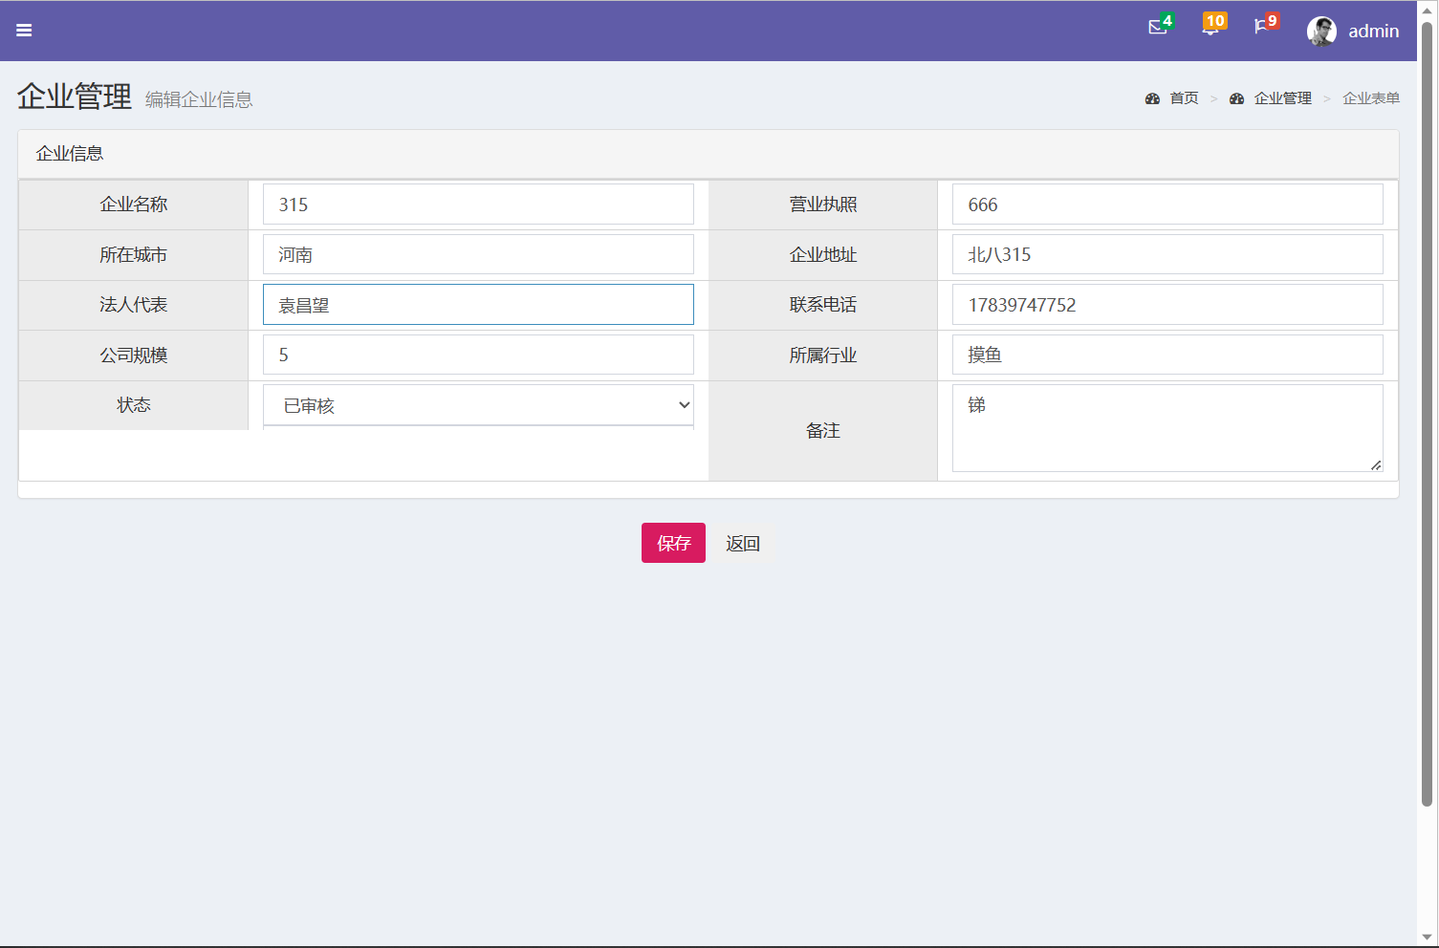

点击编辑，更改企业信息，点击保存，列表中的企业信息更新为更改后的内容。

**图4.2.3删除企业**

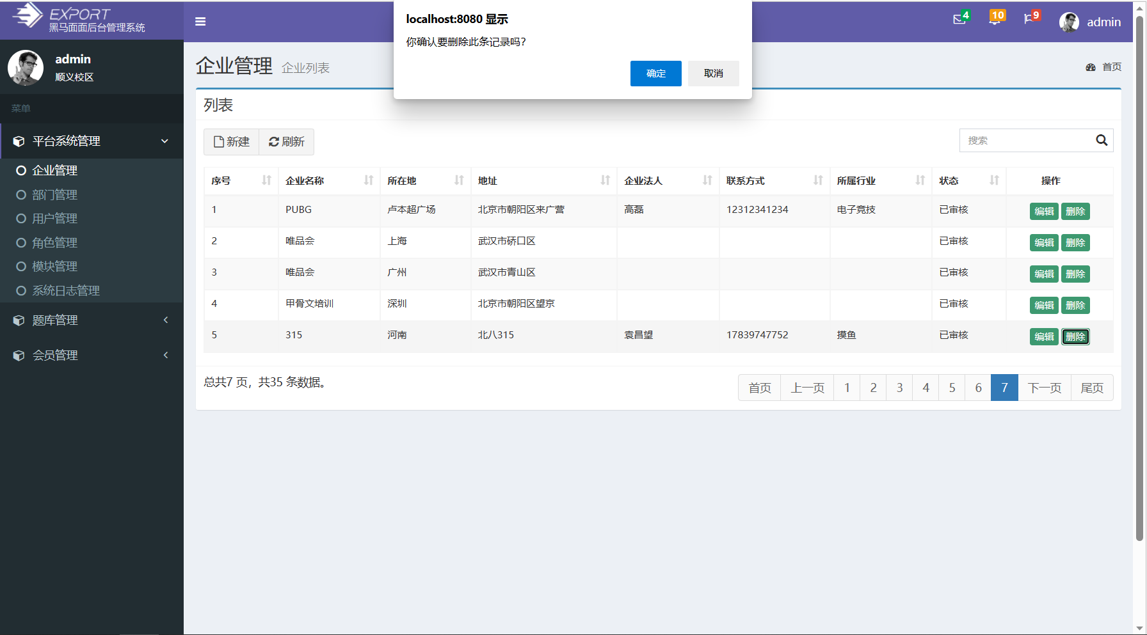

点击删除，对应企业信息从列表中删除。

**测试用例表4.3部门管理**

|  |  |  |  |
| --- | --- | --- | --- |
| 测试  模块 | 测试内容 | 预期结果 | 测试  结论 |
| 部门管理模块 | 新建部门 | 网页中显示新建的部门 | 通过 |
| 编辑企业 | 网页中显示更新后的部门信息 | 通过 |
| 删除部门 | 从网页中删除部门信息 | 通过 |

**图4.3.1新建部门**

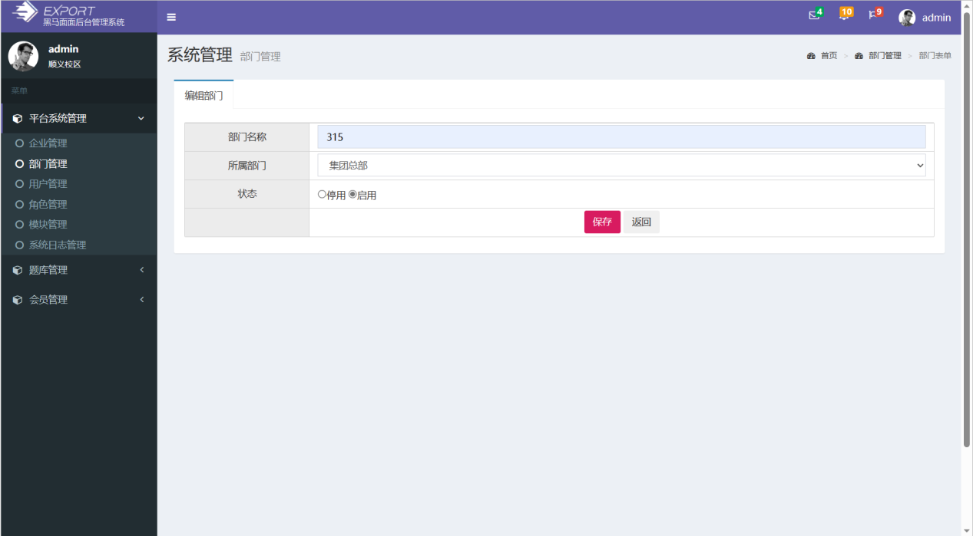

点击新建，填写部门表单内容，点击保存，新企业显示在列表中。

**图4.3.2编辑企业**

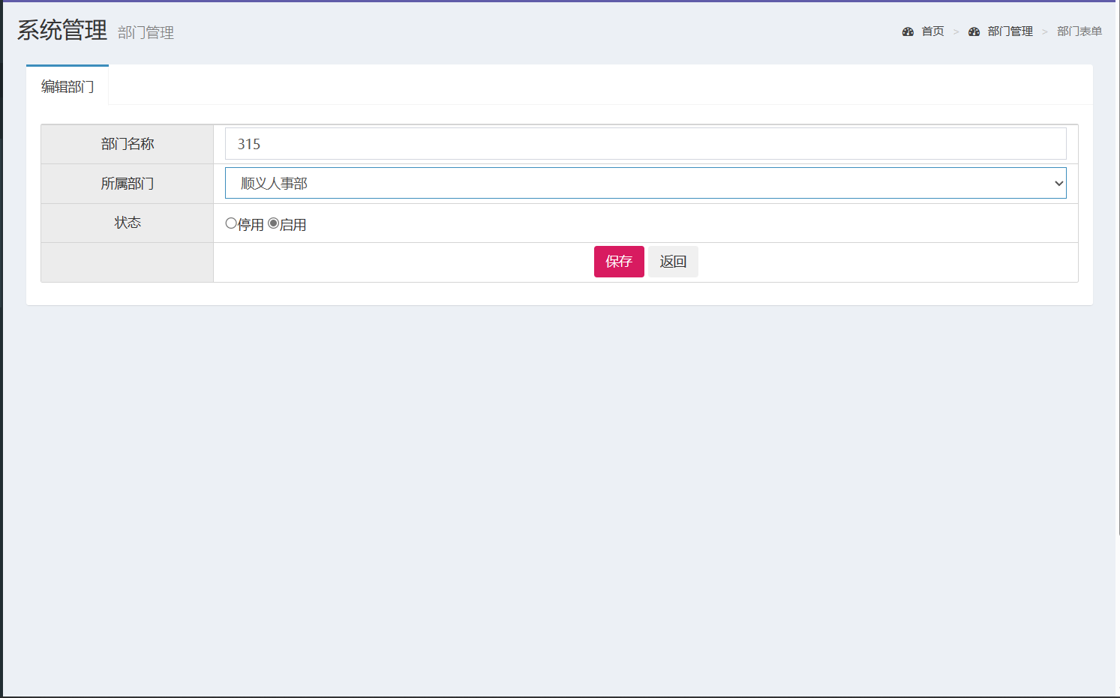

点击编辑，更改部门信息，点击保存，列表中的部门信息更新为更改后的内容。

**图4.3.3删除企业**

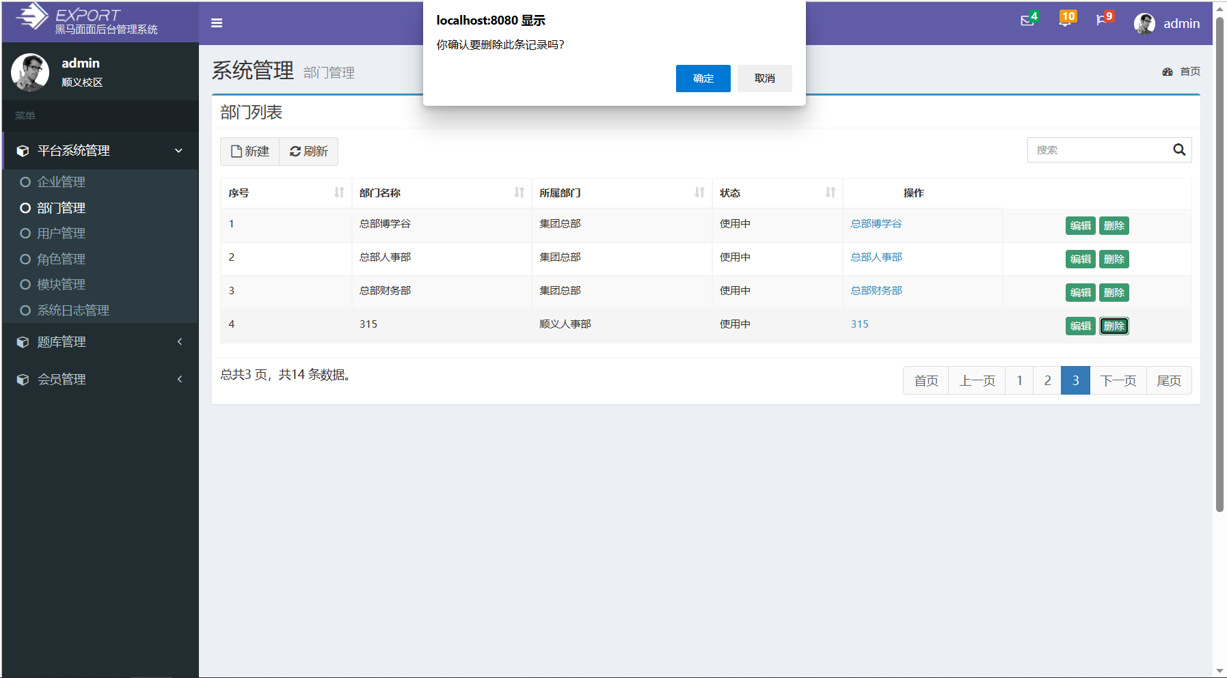

点击删除，对应企业信息从列表中删除。

**测试用例表4.4用户管理**

|  |  |  |  |
| --- | --- | --- | --- |
| 测试  模块 | 测试内容 | 预期结果 | 测试  结论 |
| 用户管理模块 | 新建用户 | 网页中显示新建的用户 | 通过 |
| 编辑用户 | 网页中显示更新后的用户信息 | 通过 |
| 删除用户 | 从网页中删除用户信息 | 通过 |
| 配置角色 | 为用户更改绑定的角色 | 通过 |

**图4.4.1新建用户**

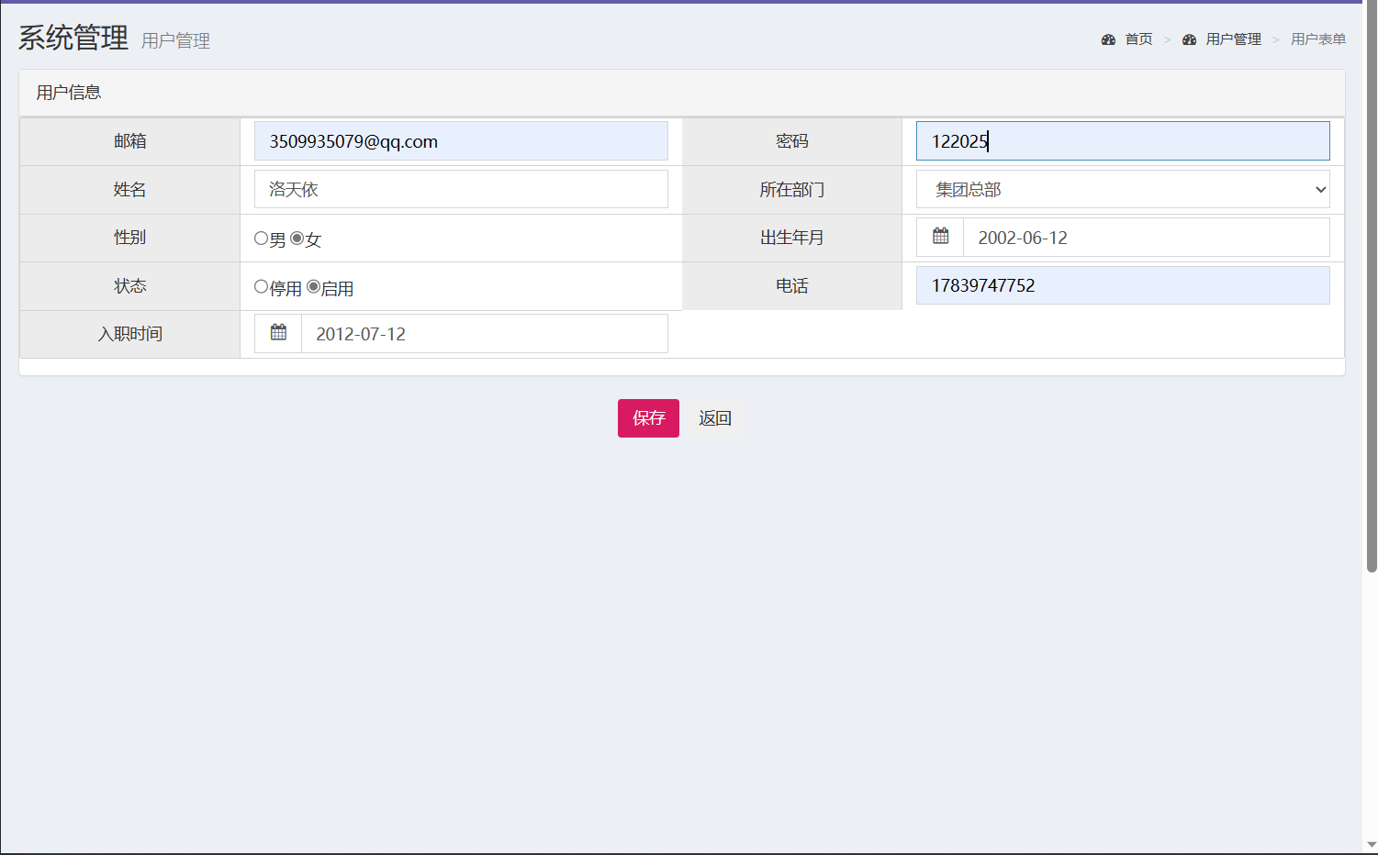

点击新建，填写用户表单内容，点击保存，新用户显示在列表中。

**图4.4.2编辑用户**

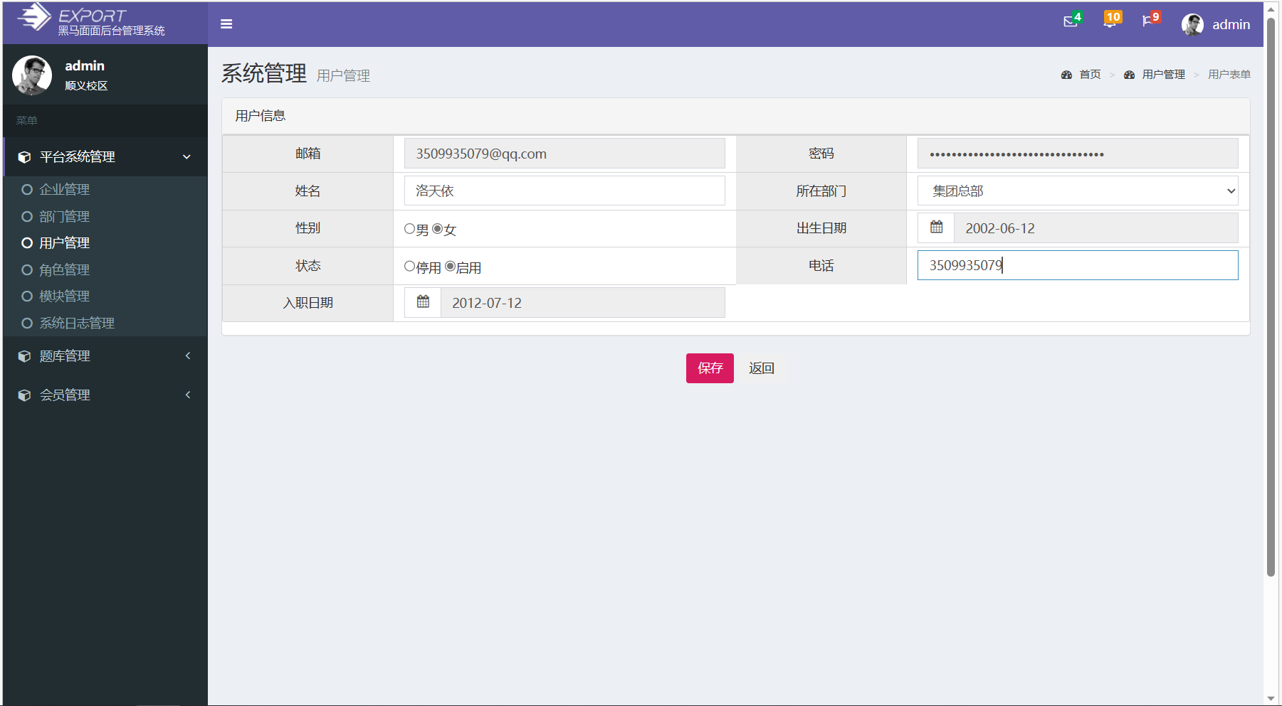

点击编辑，更改用户信息，点击保存，列表中的用户信息更新为更改后的内容。

**图4.4.3删除企业**

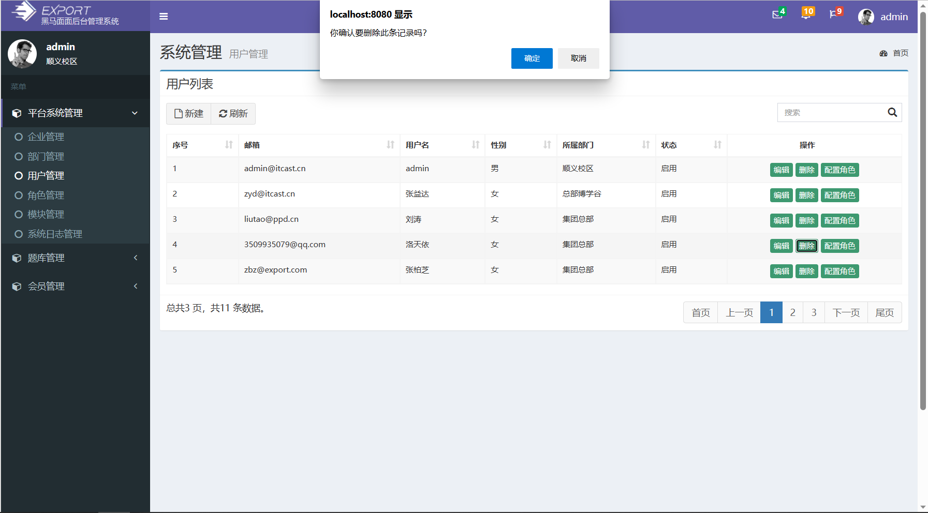

点击删除，对应用户信息从列表中删除。

**图4.4.4配置角色**

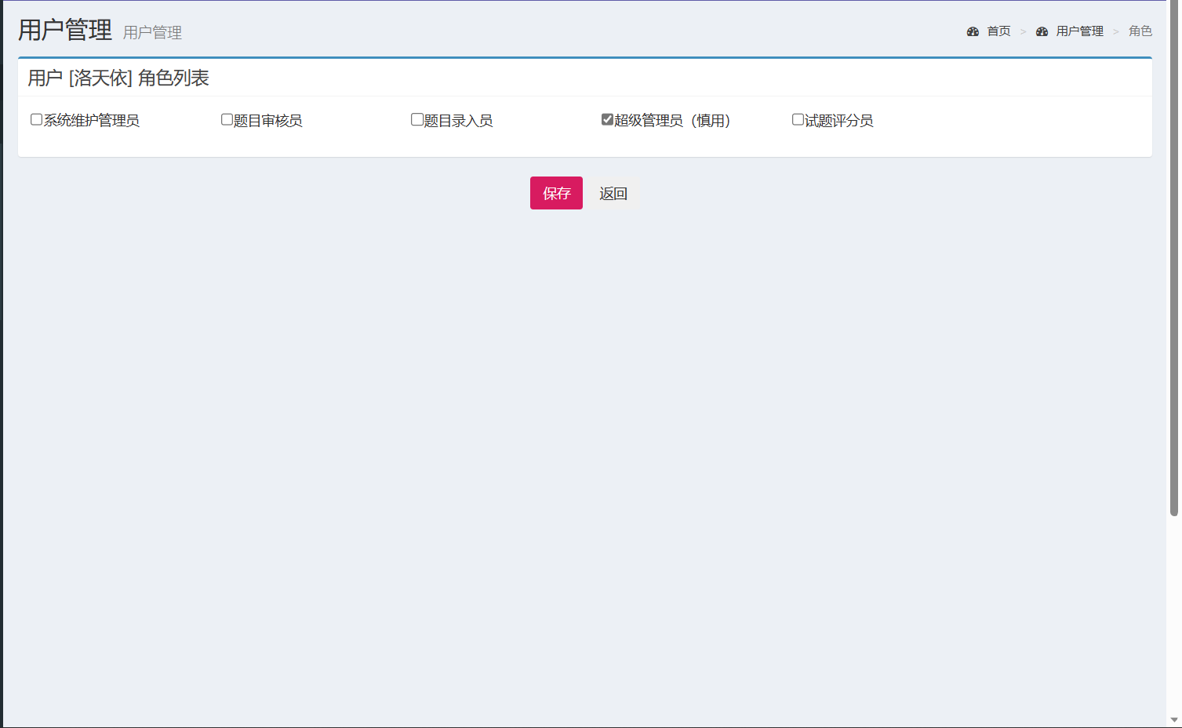

点击配置角色，为用户更改绑定的角色，点击保存，更新用户当前绑定角色。

**测试用例表4.5角色管理**

|  |  |  |  |
| --- | --- | --- | --- |
| 测试  模块 | 测试内容 | 预期结果 | 测试  结论 |
| 用户管理模块 | 新建角色 | 网页中显示新建的角色 | 通过 |
| 编辑角色 | 网页中显示更新后的角色信息 | 通过 |
| 删除角色 | 从网页中删除角色信息 | 通过 |
| 角色授权 | 为角色授予访问不同模块的权限 | 通过 |

**图4.5.1新建角色**

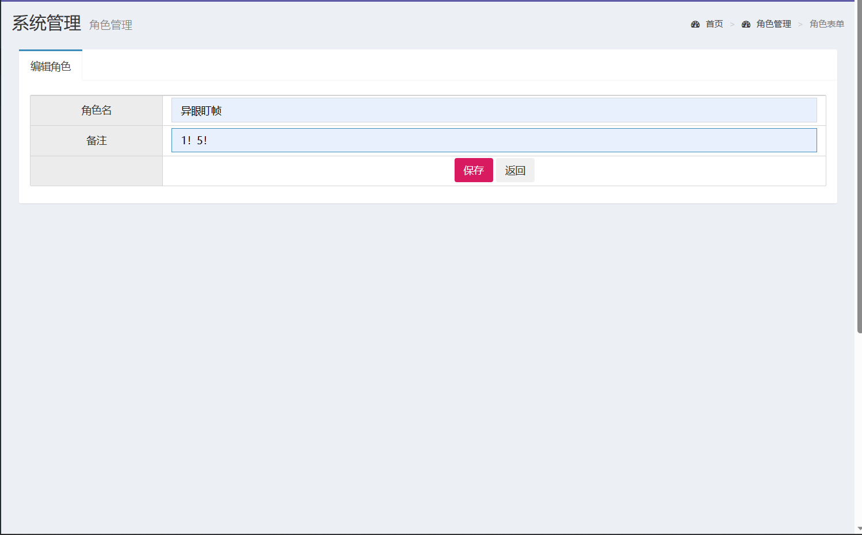

点击新建，填写角色表单内容，点击保存，新角色显示在列表中。

**图4.5.2编辑角色**

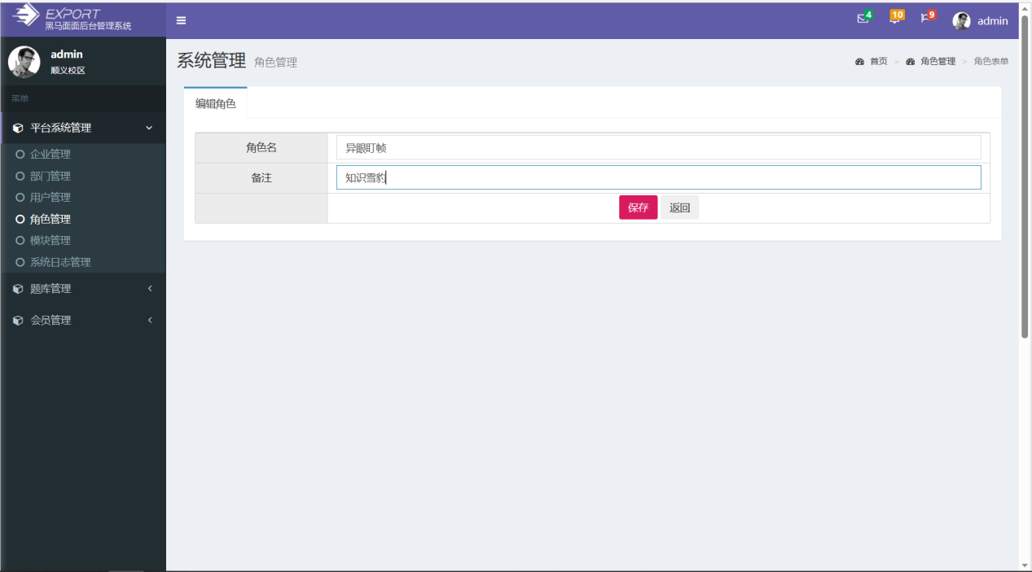

点击编辑，更改角色信息，点击保存，列表中的角色信息更新为更改后的内容。

**图4.5.3删除角色**

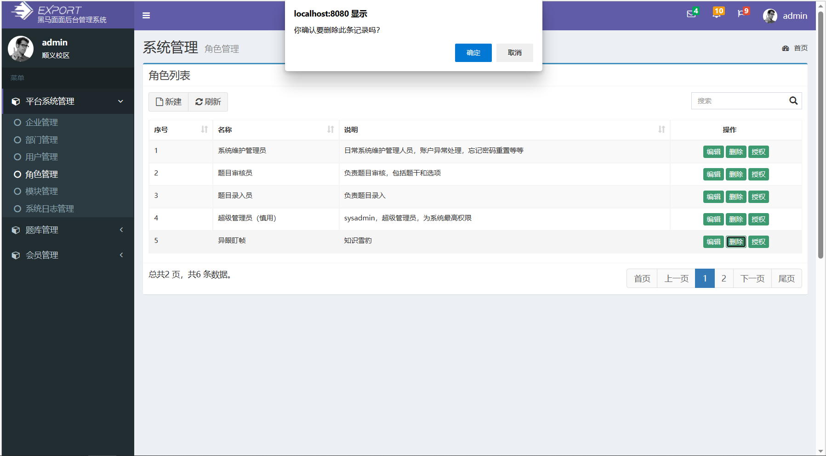

点击删除，对应角色信息从列表中删除。

**图4.5.4角色授权**

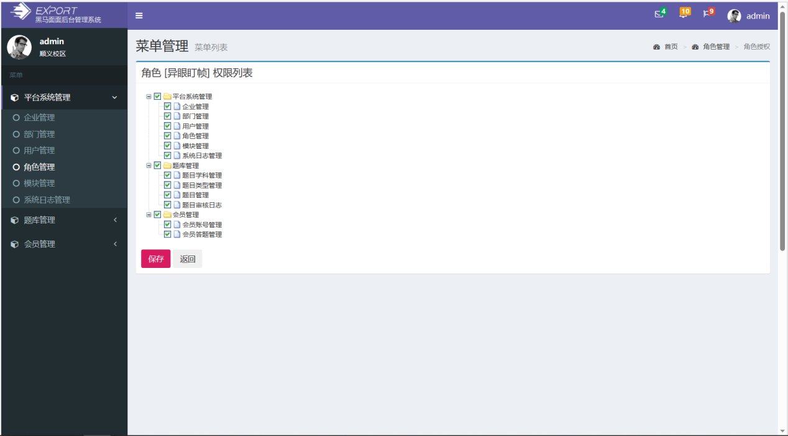

点击授权，在列表中选择该角色拥有的权限，点击保存，更新该角色所拥有的权限。

**测试用例表4.6模块管理**

|  |  |  |  |
| --- | --- | --- | --- |
| 测试  模块 | 测试内容 | 预期结果 | 测试  结论 |
| 模块管理模块 | 新建模块 | 网页中显示新建的模块 | 通过 |
| 编辑模块 | 网页中显示更新后的模块信息 | 通过 |
| 删除模块 | 从网页中删除模块信息 | 通过 |

**图4.6.1新建模块**

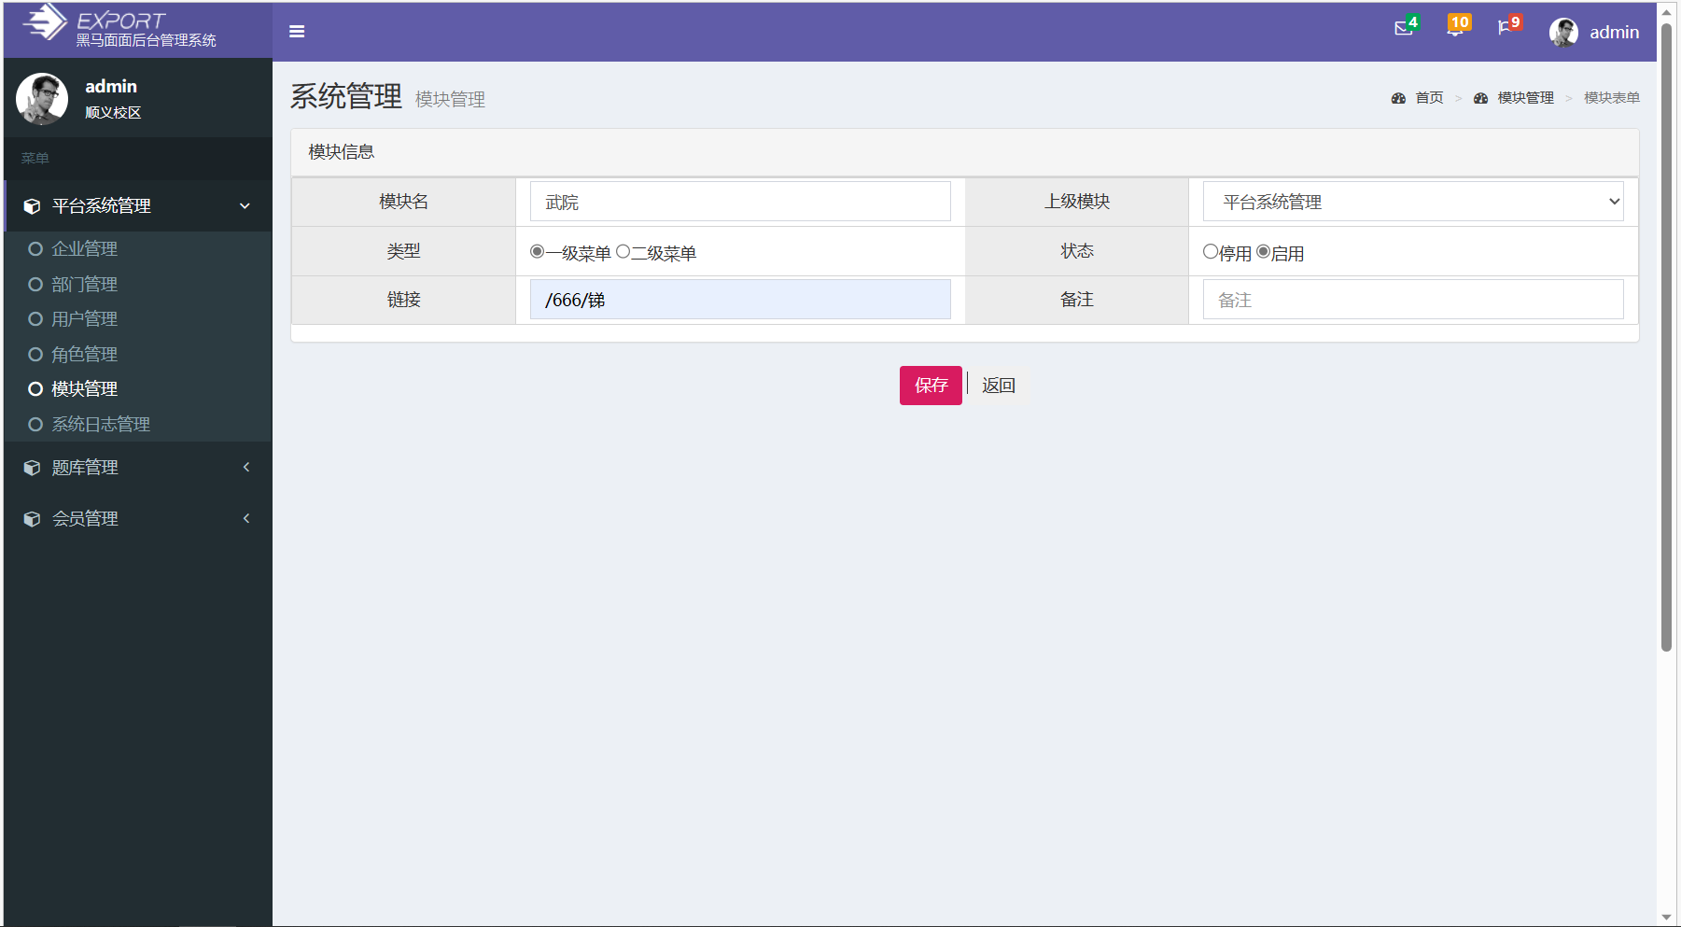

点击新建，填写模块表单内容，点击保存，新模块显示在列表中。

**图4.6.2编辑模块**

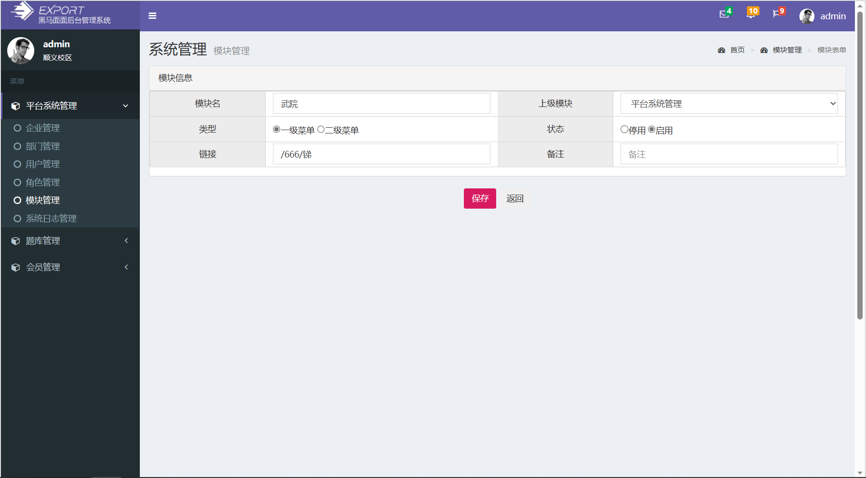

点击编辑，更改模块信息，点击保存，列表中的模块信息更新为更改后的内容。

**图4.6.3删除模块**

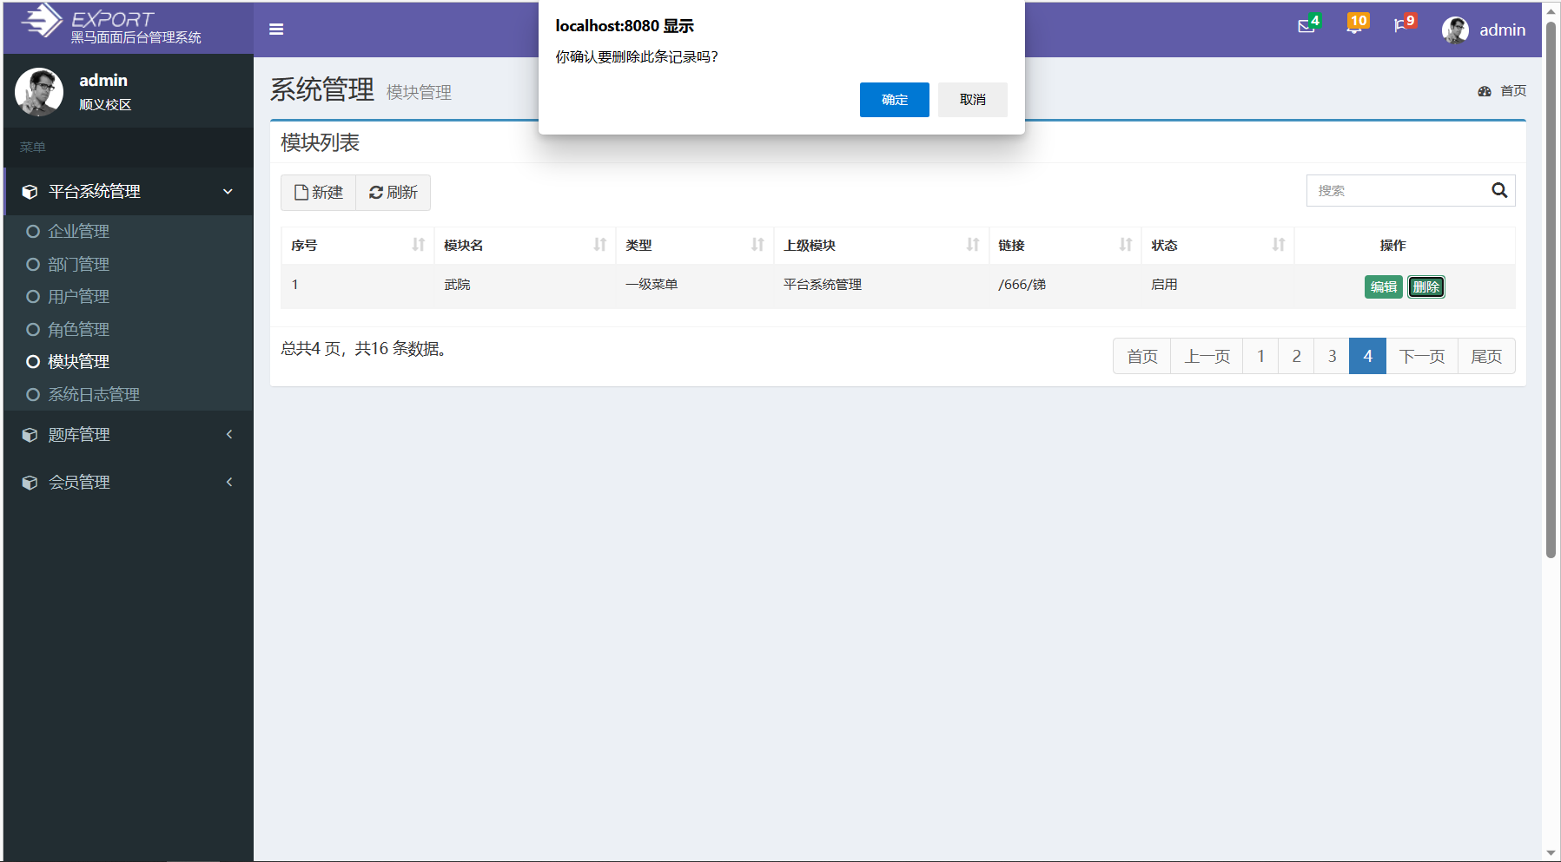

点击删除，对应模块信息从列表中删除。

**测试用例表4.7题目学科管理**

|  |  |  |  |
| --- | --- | --- | --- |
| 测试  模块 | 测试内容 | 预期结果 | 测试  结论 |
| 题目学科管理模块 | 新建学科 | 网页中显示新建的学科 | 通过 |
| 编辑学科 | 网页中显示更新后的学科信息 | 通过 |
| 删除学科 | 从网页中删除学科信息 | 通过 |

**图4.7.1新建学科**

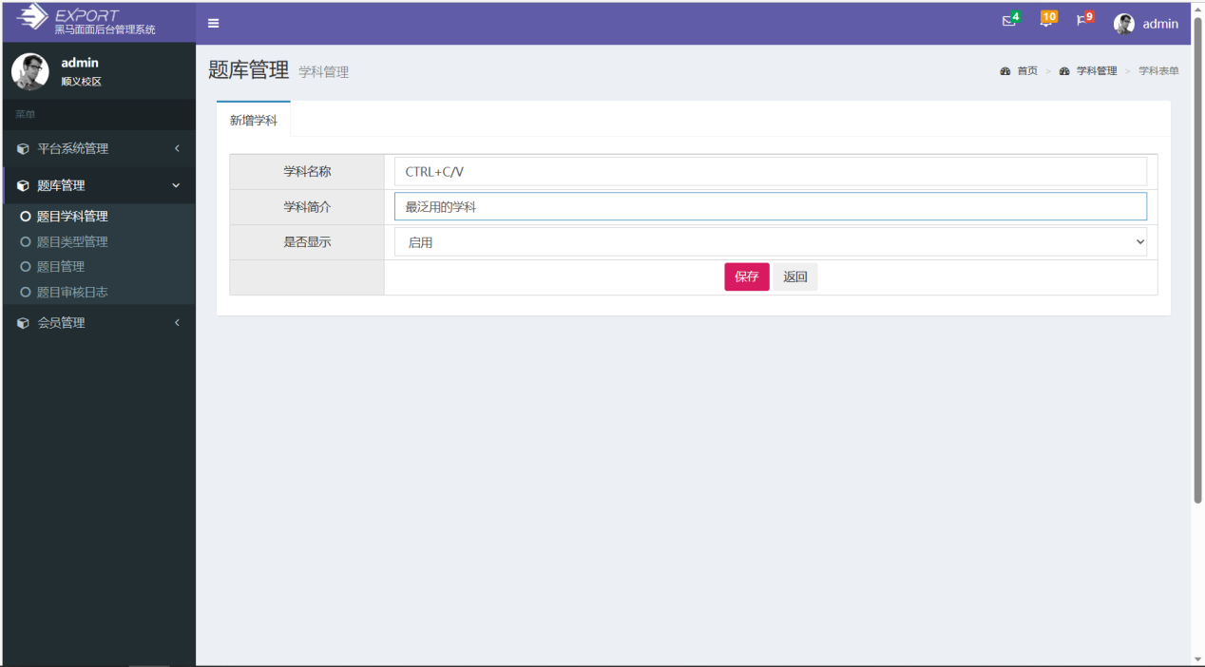

点击新建，填写学科表单内容，点击保存，新学科显示在列表中。

**图4.7.2编辑学科**

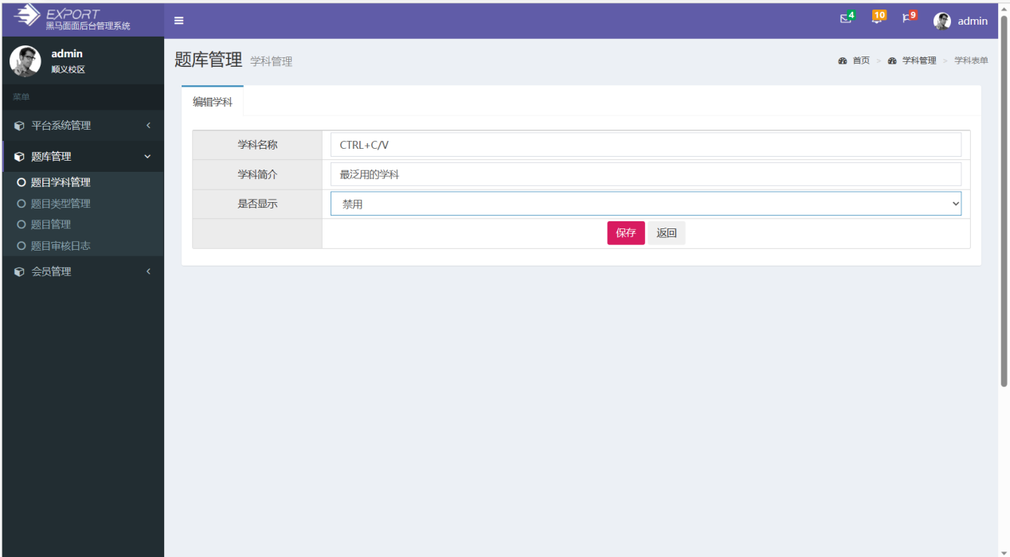

点击编辑，更改学科信息，点击保存，列表中的学科信息更新为更改后的内容。

**图4.7.3删除学科**

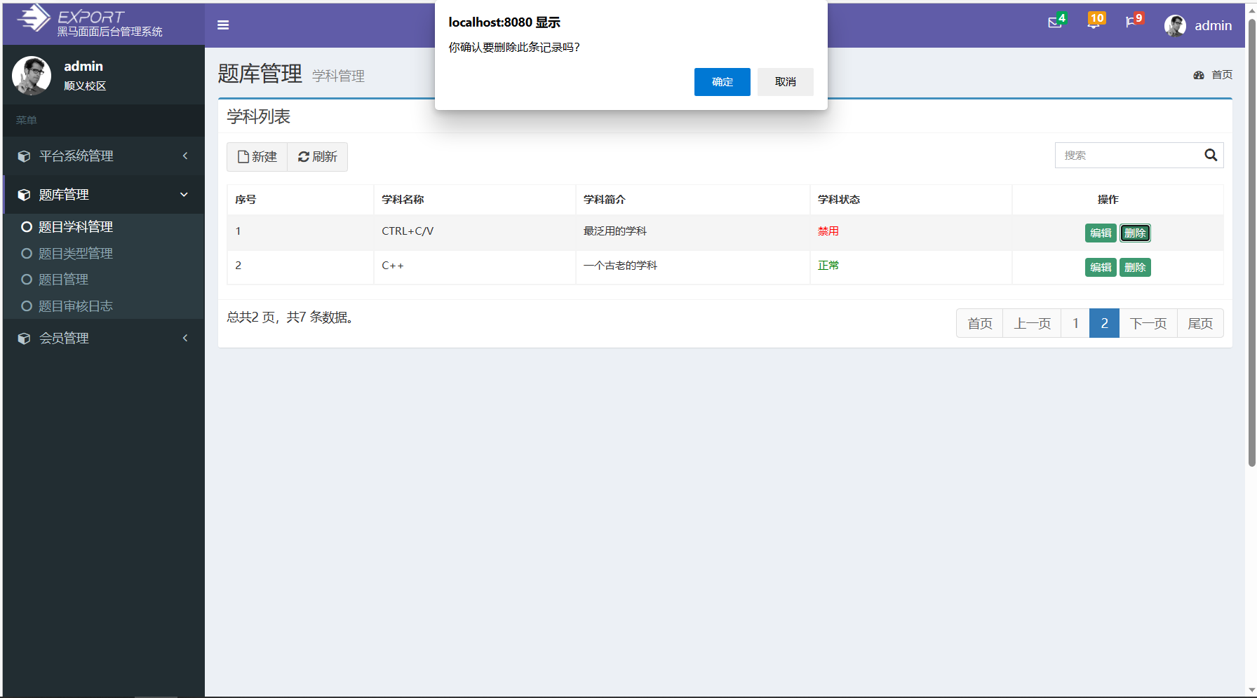

点击删除，对应学科信息从列表中删除。

**测试用例表4.8题目类型管理**

|  |  |  |  |
| --- | --- | --- | --- |
| 测试  模块 | 测试内容 | 预期结果 | 测试  结论 |
| 题目类型管理模块 | 新建学科 | 网页中显示新建的学科 | 通过 |
| 编辑学科 | 网页中显示更新后的学科信息 | 通过 |
| 删除学科 | 从网页中删除学科信息 | 通过 |

**图4.8.1新建题目类型**

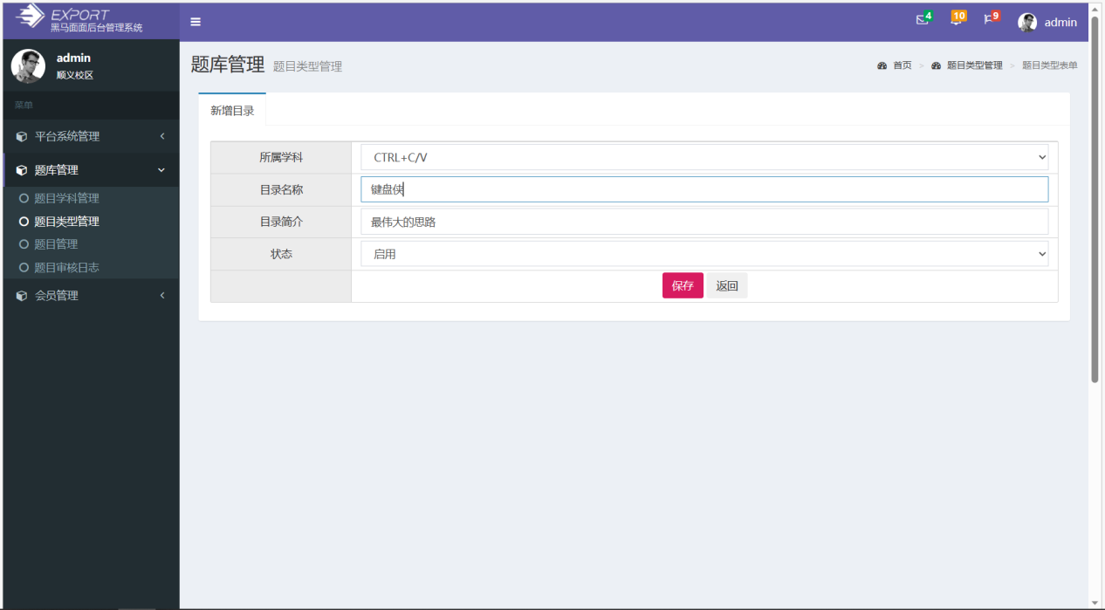

点击新建，填写题目类型表单内容，点击保存，新题目类型显示在列表中。

**图4.8.2编辑题目类型**

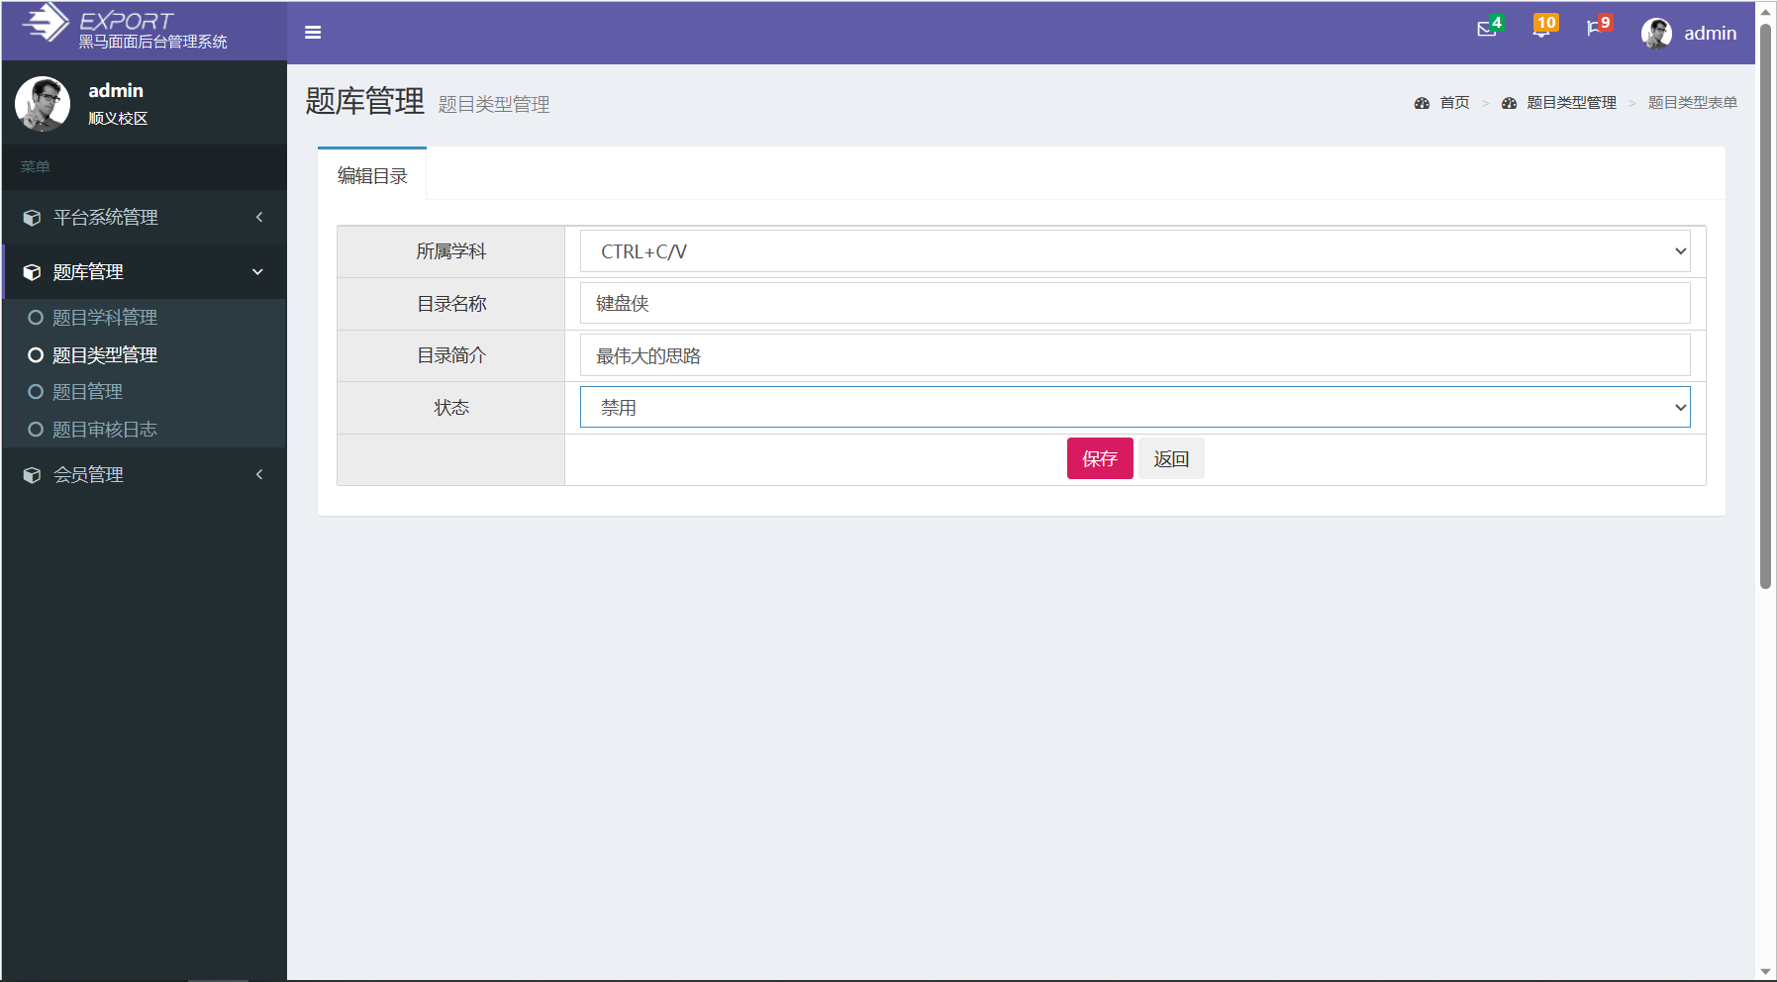

点击编辑，更改题目类型信息，点击保存，列表中的题目类型信息更新为更改后的内容。

**图4.8.3删除题目类型**

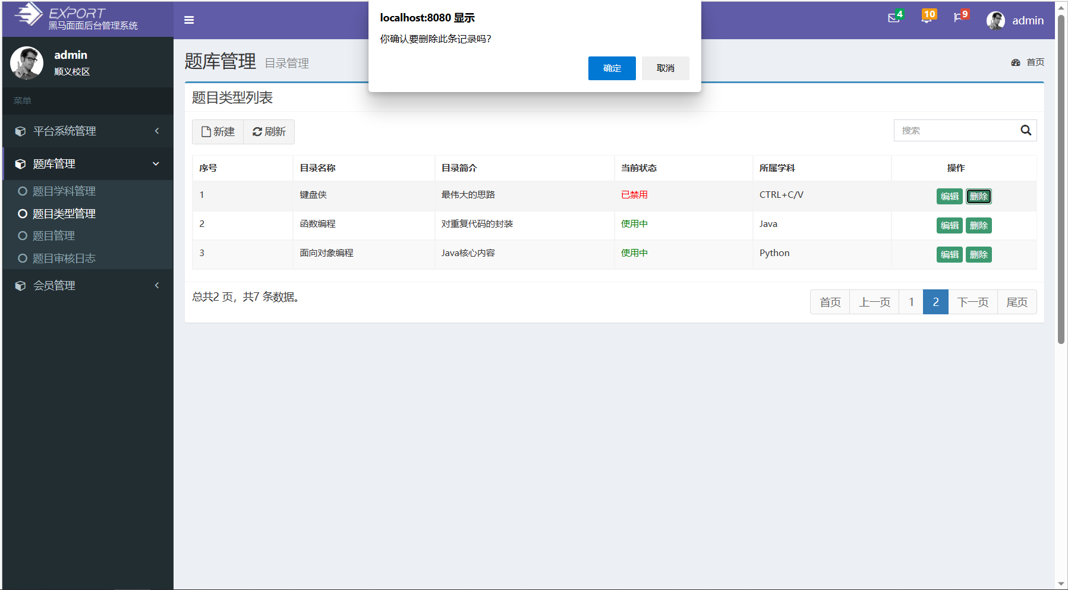

点击删除，对应题目类型信息从列表中删除。

**测试用例表4.9题目管理**

|  |  |  |  |
| --- | --- | --- | --- |
| 测试  模块 | 测试内容 | 预期结果 | 测试  结论 |
| 题目类型管理模块 | 新建题目 | 网页中显示新建的题目 | 通过 |
| 编辑题目 | 网页中显示更新后的题目信息 | 通过 |
| 删除题目 | 从网页中删除题目信息 | 通过 |
| 配置选项 | 更改对应题目的选项 | 通过 |
| 导出题目 | 导出数据库中所有题目信息 | 通过 |
| 审核 | 审核当前题目是否通过 | 通过 |

**图4.9.1新建题目**

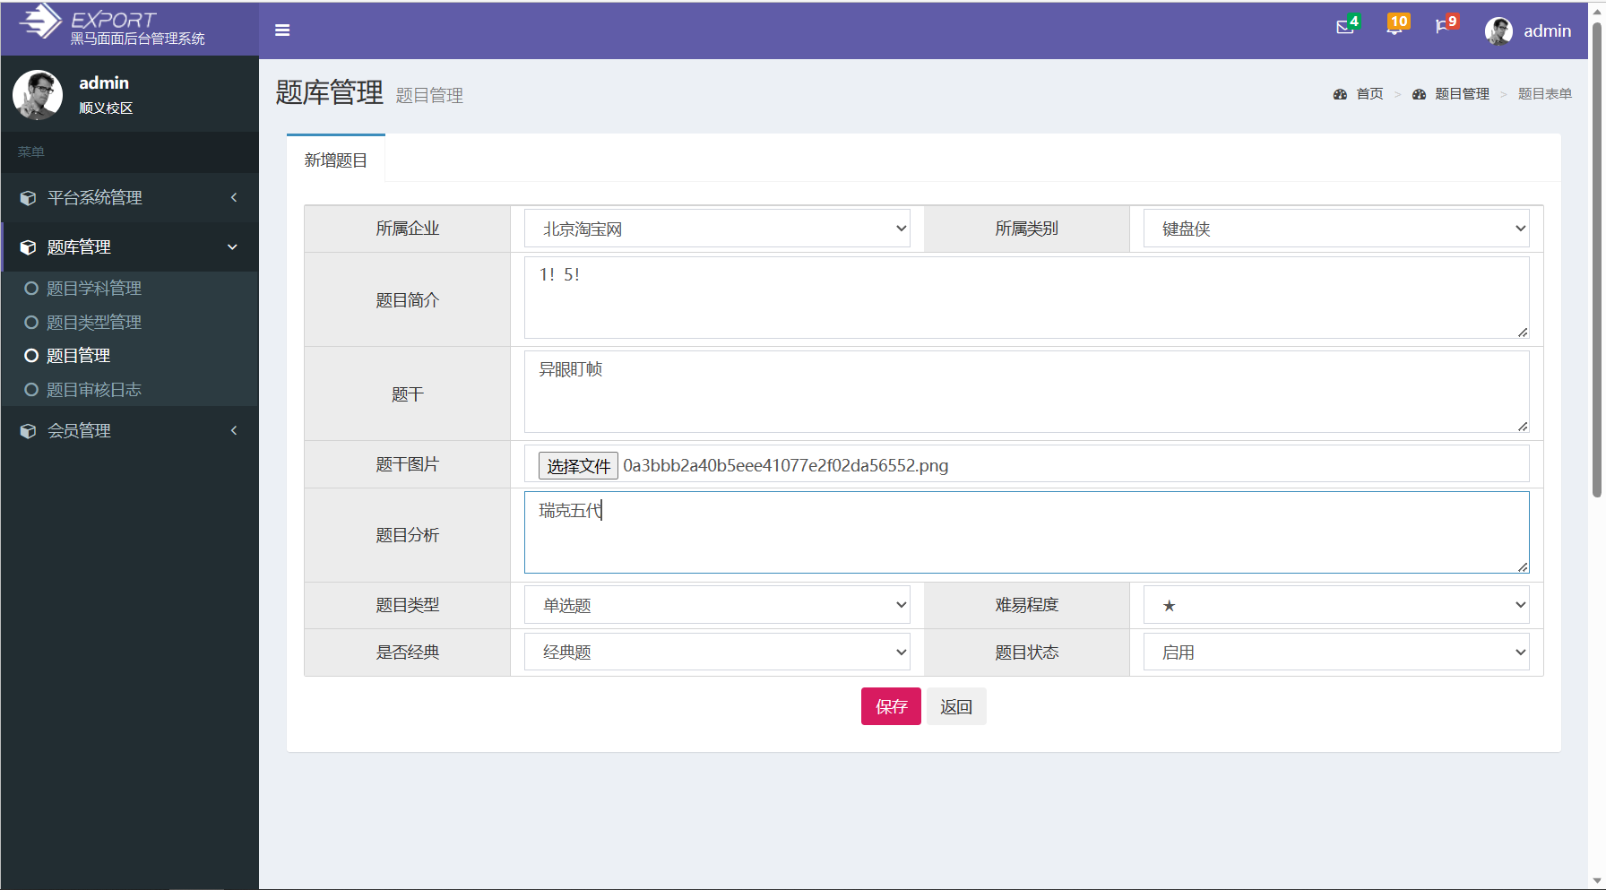

点击新建，填写题目表单内容，点击保存，新题目显示在列表中。

**图4.9.2编辑题目信息**

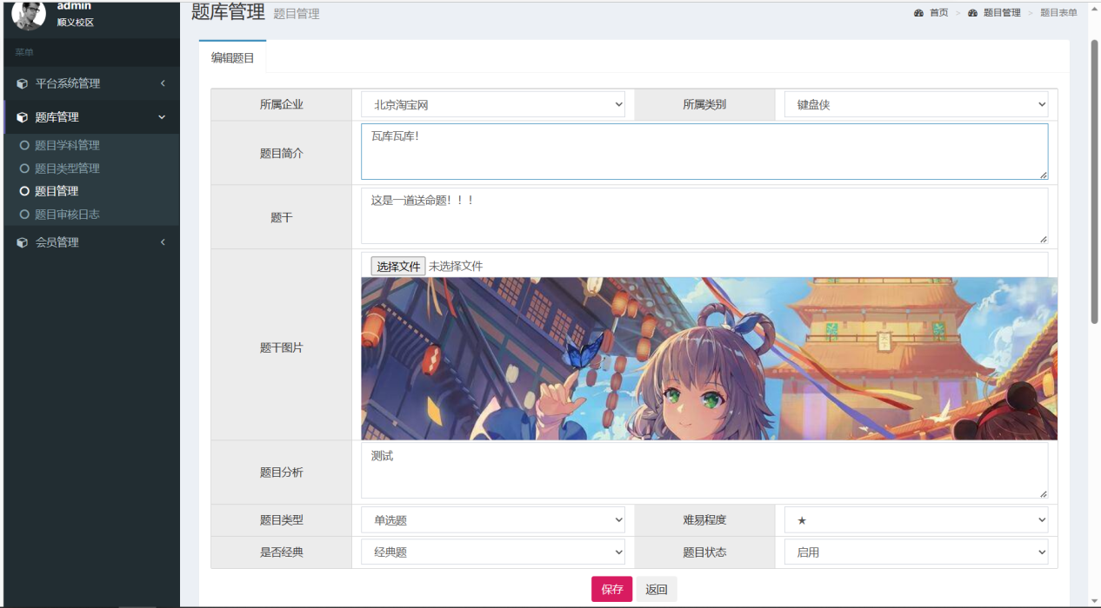

点击编辑，更改题目信息，点击保存，列表中的题目信息更新为更改后的内容。

**图4.9.3删除题目信息**

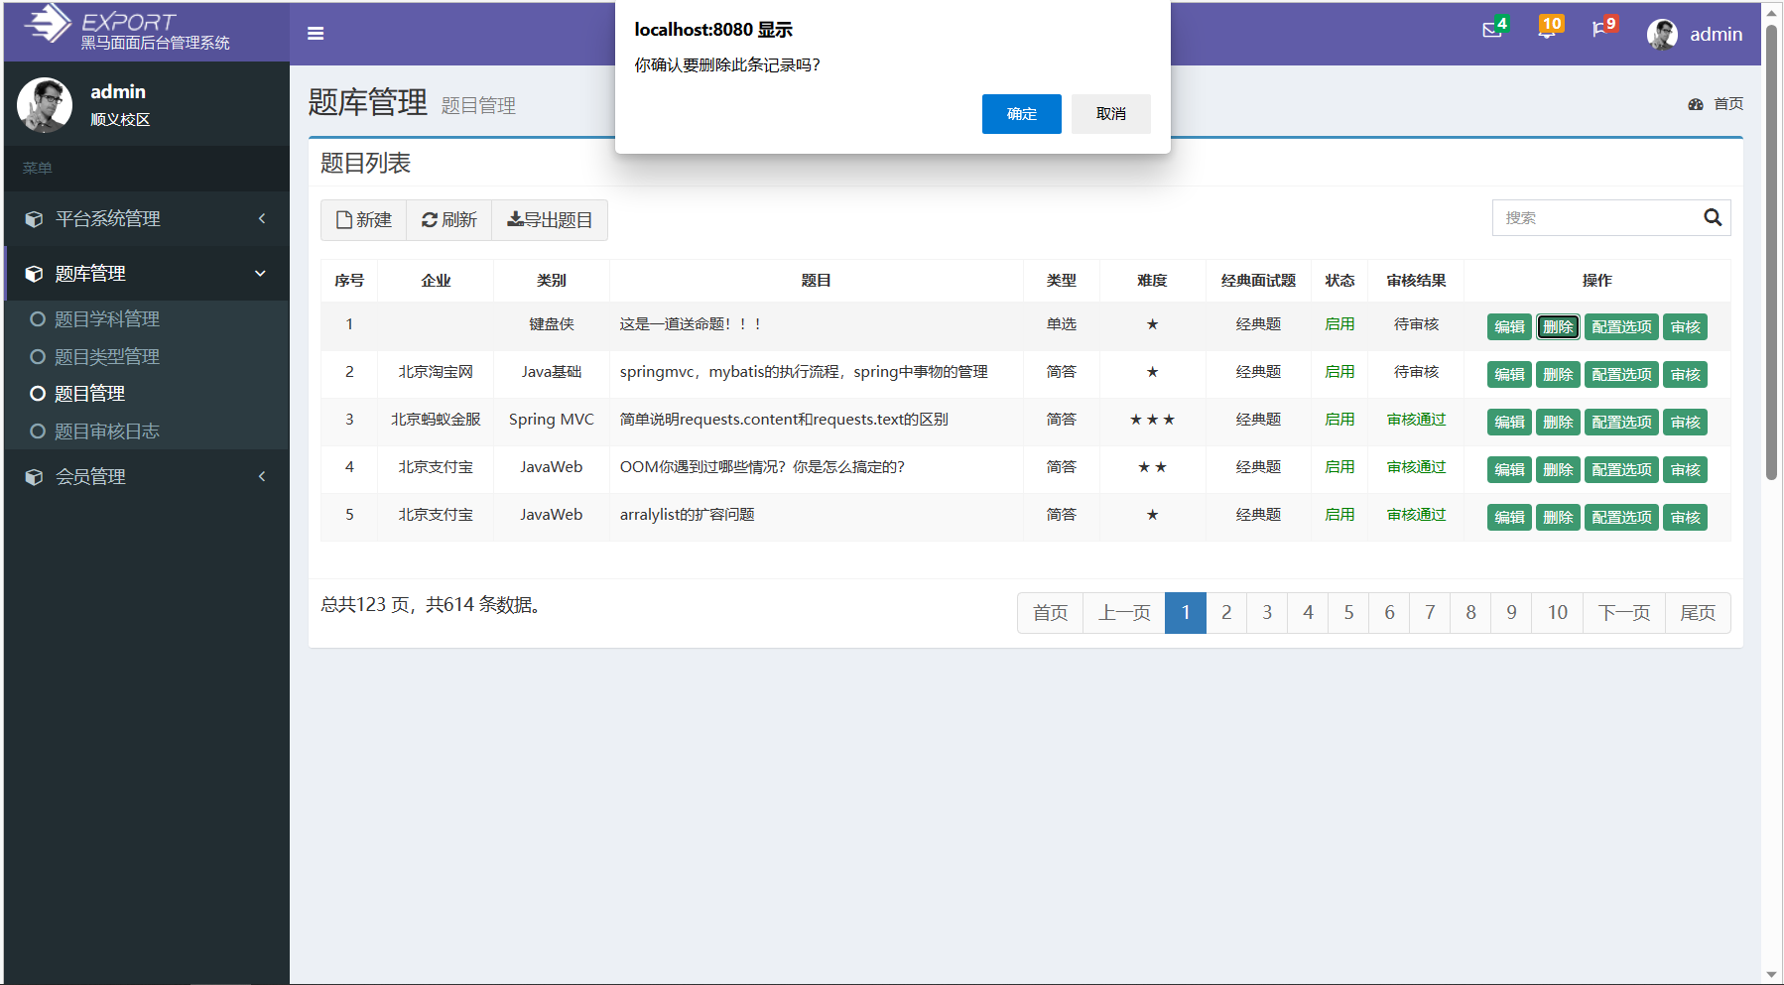

点击删除，对应题目信息从列表中删除。

**图4.9.4配置题目选项**

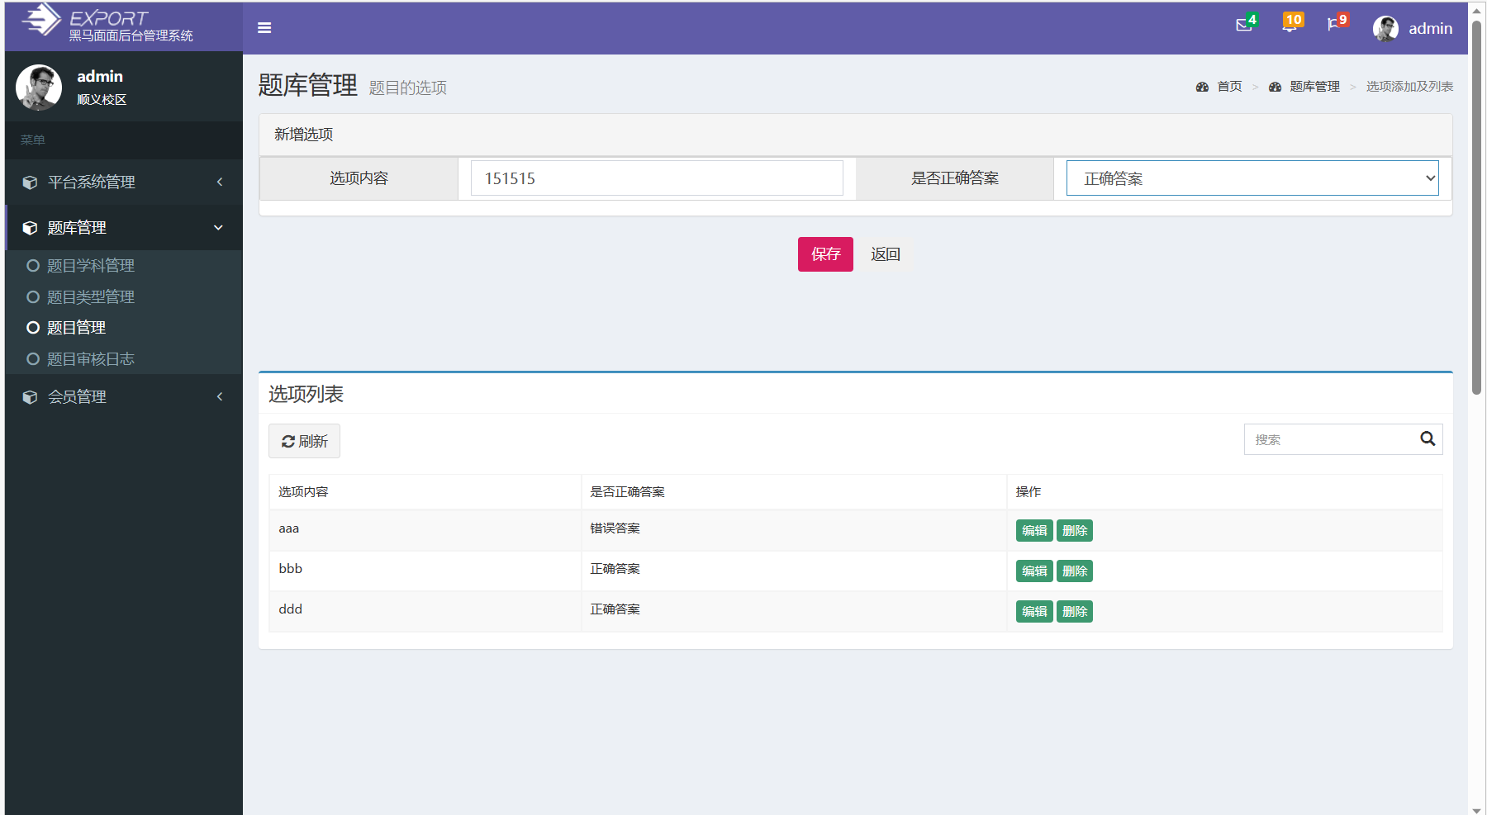

点击配置选项，填写新建选项表格，点击保存，选项列表更新保存的选项，点击编辑，可以对该选项内容进行更改，点击删除，可从列表中删除对应选项。

**图4.9.5导出题目**

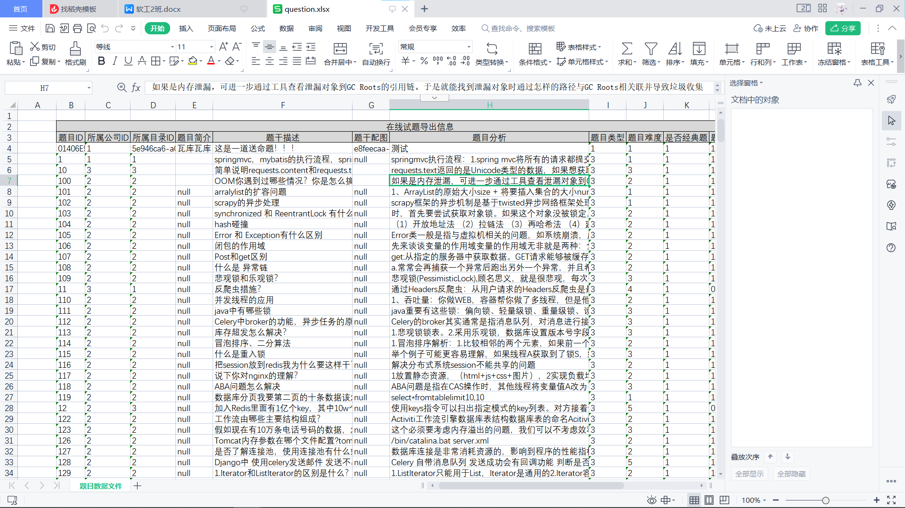

点击导出题目，数据库中的题目内容导出为excel表格形式。

**图4.9.6审核题目**

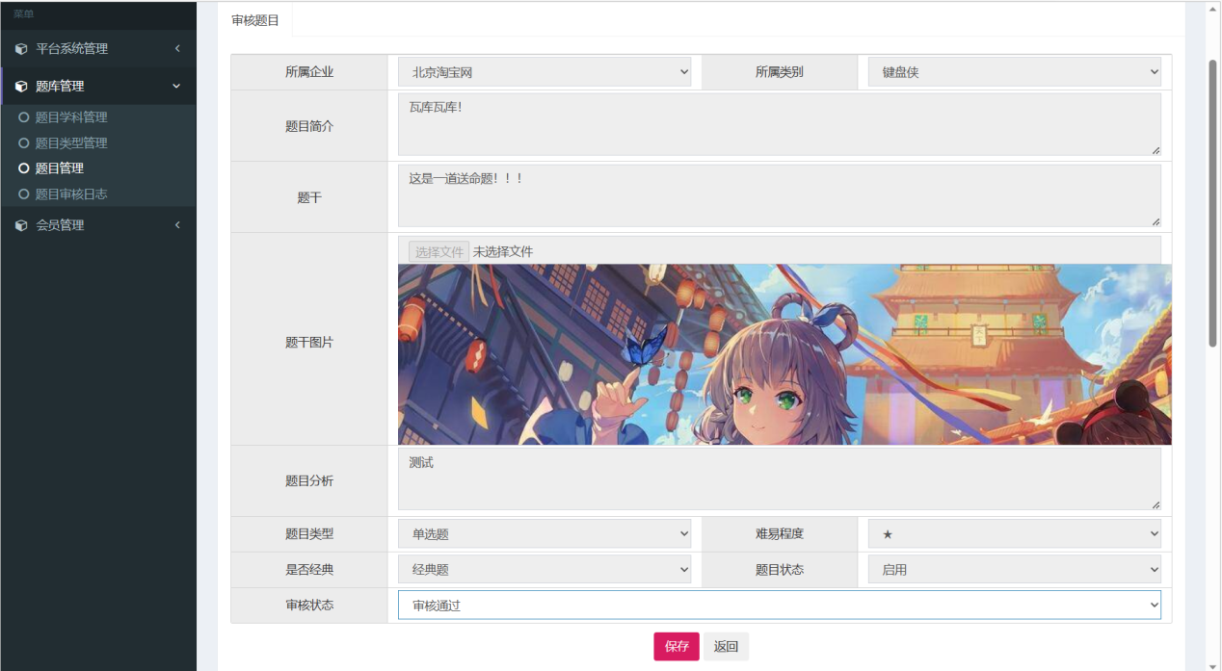

点击审核，可以选择该题目审核是否通过，点击保存，存储并显示审核结构。

# 总结